ГОУ ВПО «ВЛАДИВОСТОКСКИЙ ГОСУДАРСТВЕННЫЙ
МЕДИЦИНСКИЙ УНИВЕРСИТЕТ РОСЗДРАВА»

Красников Владимир Егорович

Патология клетки

Учебное пособие

Владивосток – 2008
Красников В.Е.
Утверждено РИСО ученого совета Владивостокского государственного медицинского университета
Рекомендовано УМО по медицинскому и фармацевтическому образованию вузов России от 28.10.2008 № 17-28/554
Рецензенты:
Анисимов А.П., д.б.н., профессор, заведующий кафедрой клеточной биологии ДВГУ
Долгих В.Т., д.м.н., профессор, заведующий кафедрой патофизиологии с курсом клинической патофизиологии ОГМА
Радивоз М.И., д.м.н., профессор, заведующий кафедрой патофизиологии ДВГМУ.
В пособии представлены современные сведения о причинах и механизмах развития структурно-функциональных нарушений клетки на молекулярном уровне. Рассмотрены вопросы о повреждении плазмолеммы клетки и ее внутренних структур: ядра, митохондрий, лизосом, эндоплазматического ретикулума и др., дана их клинико-патофизиологическая оценка. Показана роль изменения информационного обеспечения клетки в ее патологии. Отражено значение защитно-приспособительных механизмов. Отдельный раздел посвящен основам этиотропной и патогенетической профилактики и терапии патологии клетки.
Пособие рассчитано на студентов медицинских вузов, может быть использовано в процессе обучения интернов и ординаторов. Представляет интерес для аспирантов и врачей различных специальностей.

Оглавление
 | Введение | 4
1 | Общая характеристика реакции клетки на повреждение | 5
2 | Определение понятия «Патология клетки»: причины и виды повреждения | 9
3 | Патология клеточной мембраны | 15
4 | Патология клеточных органелл | 31
 | 4.1. Патология ядра | 31
 | 4.2. Патология митохондрий | 33
 | 4.3. Патология лизосом | 41
 | 4.4. Патология пероксисом | 48
 | 4.5. Патология эндоплазматического ретикулума | 49
 | 4.6. Патология комплекса аппарата Гольджи (пластинчатый  комплекс) | 52
 | 4.7. Патология цитоскелета | 53
5 | Характерные изменения в цитозоле. | 57
6 | Нарушение информационных процессов в клетке | 59
7 | Механизмы адаптации клетки | 70
8 | Некроз и апоптоз клетки | 82
9 | Основы этиотропной и патогенетической профилактики и терапии патологии клетки | 90
10 | Задание для самоконтроля | 95
11 | Эталоны ответов | 98
12 | Литература | 100
Введение
Человеческий организм состоит из 10⁷ клонов клеток, включающих около 60 триллионов единиц. Выполнение работы того или иного органа в конечном счете определяется структурно-функциональным состоянием данных элементарных образований. Взаимодействие реагирующих систем организма с этиологическими факторами, особенно на фоне неблагоприятных условий, повреждают клетку: нарушается функция органов и систем – развивается болезнь.
В последнее время, благодаря стремительному развитию молекулярной биологии, цитологии, биофизики, биохимии и других смежных дисциплин значительно расширились наши представления о функции клетки и возможности ими управлять. Проект «Геном» и технология рекомбинантной ДНК углубили представления о генетических нарушениях. Появилась реальная возможность введения генов в клетку для исправления поврежденных наследственных механизмов. Прояснились многие вопросы о сложных сигнальных системах и взаимодействиях, регулирующих рост, развитие и программируемую смерть клетки (апоптоз).
Все эти достижения позволили переосмыслить возникновение, развитие и исходы многих заболеваний на качественно новом уровне – клеточно-молекулярном. Понимание механизмов развития патологических процессов и болезней на данном уровне, сделало реальным осуществлять молекулярную диагностику и прогнозирование течения для многих из них. Особенно это успешно применяются при таких заболеваниях как рак, диабет, болезни сердца, генетических дефектах и др. Назначение лекарственных препаратов с учетом путей их доставки в пораженную клетку способствует лечению больного на клеточно-молекулярном уровне, что значительно повышает процент их исцеления.
Несомненно, данный раздел медицины и впредь будет развиваться успешно (в первую очередь, учитывая быстрое прогрессирование молекулярной биологии). По утверждению многих исследователей «молекулярной медицине» принадлежит будущее. Поэтому изучение общих закономерностей возникновения, развития и исходов патологических процессов и заболеваний на этом уровне необходимы врачам всех специальностей.

1. Общая характеристика реакции клетки на повреждение
Клетка является целостной биологической системой, имеющей все проявления жизни в сложном организме. Ее функционирование представляет собой реализацию определенных генетических программ, активность или пассивность последних определяется влиянием внешней среды, микроокружением (и внутренними потребностями клетки). В многоклеточном организме это контролируется различными местными и системными биорегуляторами.
Нормальная клетка, находящаяся в покое, поддерживает оптимальный метаболический уровень, соответствующий условиям (требованиям) среды. Данное стабильно-динамическое состояния получило название гомеостаза, гомеостазиса (от греч. homos – один и тот же, одинаковый + statis – стояние, неподвижность).
При взаимодействии клетки с различными физиологическими стимулами происходит переход на новый, чаще более активный уровень жизнедеятельности, без снижения ее жизнедеятельности. При этом, параметры гомеостаза не выходят за пределы максимально допустимых значений, а метаболическая активность и функциональные возможности клетки могут значительно повышаться. Такой ответ называется адаптацией клетки (от лат. adaptatio – приспособление). Возрастает, или наоборот, снижается активность действующих программ, включаются новые, раннее репрессированные, что приводит к увеличению синтеза ферментов, белков, вплоть до увеличения количества клеточных органоидов и их гипертрофии (увеличения массыферментов, белков, вплоть до увеличения количества клеточных органоидов и их гипертрофии ()ению синтезаность и функциональные в).
Таким образом, включая механизмы адаптации (а это не что иное, как комплекс защитно-приспособительных реакций) клетка может длительное время выполнять свою функцию в полном объеме, но в уже изменившихся условиях.
Взаимодействие клетки с патогенным агентом всегда сопровождается изменением ее стабильно-динамического состояния (гомеостаза), что очень часто проявляется различными структурными и функциональными нарушениями. Наличие последних, степень их выраженности, во многом определяется «мощностью» защитно-приспособительных механизмов, в задачу которых входят (как и при ответе на физиологический раздражитель) нормализация клеточного гомеостаза и обеспечение ее адекватного функционирования в изменившихся условиях. Принципиальных различий между механизмами адаптации на физиологический или патогенный раздражитель нет.
В связи с этим можно наблюдать следующие ситуации (рис. 1):
- активность (мощность) механизмов адаптации клетки такова, что они с успехом нивелируют негативные эффекты патогенного агента (достаточные резервы). Это обеспечивает работу клетки на новом, стабильно-динамическом уровне, при этом параметры гомеостаза не выходят за предельно допустимые значения, и повреждение клетки не происходит. После прекращения действия патогенного агента клетка может вернуться к исходному состоянию;
- адаптационные возможности клетки недостаточны (недостаточны резервы) для полного устранения действия патогенного агента. Параметры гомеостаза не могут сохраняться в пределах нормы, что и проявляется в виде различных видов патологии клетки. Процесс, предшествующий гибели клетки, и представляющий собой начальные, обратимые стадии ее повреждения, получил название паракнекроз (от грeч. para – пара, при + nekros – мертвый);
- по мере истощения защитно-приспособительных механизмов или в силу их несовершенства (они сами могут порождать вторичные нарушения «эндогенезация патологического процесса», Красников В.Е., 2004), клетка подходит к следующему этапу ответа на патогенный агент – некробиоз (от греч. nekros – мертвый, bios – жизнь). Это глубокая, частично не обратимая стадия повреждения клетки, непосредственно предшествующая моменту ее смерти.
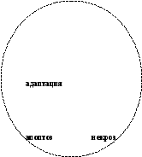
повреждающий достаточные
агентрезервы

недостаточные - гипоксический
резервы - свободнорадикальный
точка
необратимости
паранекроз некробиоз
- неспособность к самостоятельной энергопродукции
- эндогенный детергентный эффект
коагуляционный, колликвационный, казеозныйнекроз
(цепь посмертных
апоптоз изменений в клетке)
Рис. 1. Различные варианты ответа клетки на повреждение.
К – клетка. В овале – максимальные границы нормы показателей гемостаза клетки, пунктирная - возвращение к исходному состоянию( обратимость ответа)
Значительно реже, вместо слова некробиоз, используют термин «преднекроз». Самый негативный исход ответа клетки на патогенный агент является некроз – посмертные изменения необратимого характера, характеризующиеся ферментативным разрушением клеточных структур и денатурацией ее белков. Как правило, некроз наступает вслед за некробиозом. Между двумя этими вида ответа существует точка необратимости, пройдя которую, клетка утрачивает всякую возможность остаться живой. Цитологическими критериями необратимости считаются изменения ядра – его конденсация (кариопикноз), с последующим распадом на конденсированные глыбки (кариорексис) или растворением (кариолизис). По биохимическим критериям клетка считается погибшей с момента полного прекращения синтеза АТФ.
При взаимодействии клетки с этиологическим фактором необычным по своей природе, или чрезвычайного, экстремального характера, этапности ответа на них может не наблюдаеться, в ней практичности сразу развивается цепь посмертных изменений, т.е. некроз. Объясняется это следующим: на необычные по своей природе патогенные агенты, в процессе эволюции в организме не сформировались механизмы защиты от него (они ранее не встречалисьэволюции в организме не сформировались механизмы защиты ()нты ,в процессектера ()нтеза АТФ.атологии клетки. за преде00000000000) или мощность экстремальных факторов значительно превышает возможности адаптации клетки.
Существует и другой вариант гибели клетки – апоптоз (от греч. apo – отделение, удаление + ptosis – падение). Поэтический перевод – «опадание листьев». Апоптоз определяют как программированную клеточную смерть, в его развитии активную роль играют специализированные и генетически запрограммированные внутриклеточные механизмы.
Рассмотренные варианты ответа клетки на патогенный агент мы используем в качестве своеобразного плана изложения учебного материала. По нашему мнению, это не только улучшит восприятие различных звеньев патогенеза, но и будет способствовать более глубокому пониманию динамической взаимосвязи между ними.
Начнем с определения понятия «патология клетки» и характеристики этиологических факторов вызывающих ее повреждение.

2. Определение понятия «патология клетки»: причины и виды повреждения.
Патология клетки – типовой патологический процесс, характеризующийся нарушением внутриклеточного гомеостаза, что ограничивает функциональные возможности клетки и может приводить ее к гибели или снижению продолжительности жизни.
Гомеостаз клетки – способность клетки существовать при изменении условий обитания с сохранением устойчивого динамического равновесия со средой.
Понятие «гомеостаз клетки» включает в себя ряд показателей (констант): внутриклеточное постоянство ионов водорода, электронов, кислорода, субстратов для энергетического и пластического обеспечения жизнедеятельности клетки, ферментов, нуклеотидов и еще ряд веществ.
Константы (лат. constantus – постоянная величина) гомеостаза клетки зависят от:
- структурно-функционального состояния ее различных мембран (плазмолемы, митохондрий, лизосом и др.) и органелл, интенсивности течения внутриклеточных биохимических процессов. Это своеобразная «метаболическая составляющая гомеостаза» и определяется работой исполнительного аппарата клетки;
- информационных процессов. Нормальная жизнедеятельность клетки невозможна без информации, поступающей к ней из внешней среды. Очень часто она изменяет параметры внутриклеточного постоянства, что является следствием включения приспособительных (адаптивных) программ, позволяющих клетке оптимально приспосабливаться к конкретной ситуации согласно поступившей информации. «Правильность» изменения констант внутриклеточного гомеостаза и их поддержание в границах нормы в данном случае определяется в первую очередь количеством и качеством информационного обеспечения клетки (наличием сигнальных молекул, рецепторов, пострецепторных связей и др.). Исполнительный аппарат клетки выполняет лишь «полученные указание».
Следовательно, патология клетки может возникнуть и без первичного «полома» ее исполнительного аппарата, а из-за нарушений в механизмах сигнализации, в так называемой «информационной составляющей» внутриклеточного гомеостаза.
В зависимости от природы этиологического фактора, нарушающего гомеостаз (метаболическое и/или информационное его составляющее) клетки, различают физические, химические и биологические повреждающие агенты.
Физические этиологические факторы – это механические и температурные воздействия (гипо- и гипертермия), энергия электрического тока, ионизирующей радиации и электромагнитных волн, влияние факторов космического полета (ускорение, гипокенезия) и др.
Химические этиологические факторы – воздействие многочисленных неорганических и органических веществ (кислоты, щелочи, соли тяжелых металлов, этиловый и метиловый спирт). Патология может быть обусловлена дефицитом или избытком белков, жиров, углеводов, витаминов, микроэлементов и др. веществ. Немаловажное значение в этой группе факторов имеют и лекарственные препараты.
Биологические этиологические факторы – прионы, вирусы, бактерии, гельминты, паразитические простейшие и продукты их жизнедеятельности.
Все, выше названные патогенные факторы, вызывают различные повреждения клеток.
Тип (вид) повреждения клетки зависит от:
- скорости развития основных проявлений нарушений функции клеток. Выделяют острое и хроническое повреждение клетки. Острое повреждение развивается быстро, и как правило, в результате однократного, но интенсивного повреждающего воздействия. Хроническое повреждение протекает медленно и является следствием многократного влияния, но менее интенсивного по силе повреждения агента;
- жизненного цикла клетки, на период которого приходится воздействие повреждающего фактора. Различают митотические и интерфазные повреждения;
- от степени (глубины) нарушения клеточного гомеостаза – обратимые и необратимые повреждения;
- от характера взаимодействия повреждающего фактора с клеткой. Если патогенный агент действует непосредственно на клетку, то говорят о прямом (первичном) ее повреждении. В условиях целостного организма влияние причины может осуществляться и через формирование цепи вторичных реакций. Например, при механической травме непосредственно в месте воздействия этого агента образуются биологически активные вещества (БАВ) – это продукты распада погибших клеток, гистамин, оксидазы, простогландины и др. соединения, синтезируемые поврежденными клетками. БАВ, в свою очередь, вызывают нарушения функции клеток, ранее не попавших под влияние данного фактора. Такое повреждение получило название опосредованное или вторичное. Воздействие этиологического фактора может проявляться опосредованно и через изменения нервных и эндокринных регуляций (шок, стресс), при отклонениях физико-химического состояния организма (ацидоз, алколоз), при нарушениях системного кровообращения (сердечная недостаточность), гипоксии, гипо- и гипертермия, гипо- и гипегликемия и др.
- от характера повреждений вызванных определенным патогенным фактором. Рассматривают специфические и неспецифические повреждения.
Специфические повреждения – это нарушения вызванные определенным патогенным фактором конкретных структурно-молекулярных компонентов клетки или механизмов ее информационного обеспечения. Для механического причинного фактора специфическим повреждением будет нарушение целостности структур клеток. Специфическими нарушениями для ионизирующего и ультрафиолетового облучения является разрушение молекул, поглотивших их энергию с образованием свободных радикалов. Они приводят к нарушению внутриклеточных структур и биохимических процессов. Воздействие химических этиологических факторов проявляется большим разнообразием специфичности. Так, цианиды подавляют активность цитохромоксидазы (развивается тканевая гипоксия), атропин блокирует холинрецепторы различных клеток. Снижение активности пируватоксидазной активности лежит в основе специфичности повреждения клеток при отравлении боевыми отравляющими веществами, содержащих мышьяк (люизит). Широким спектром избирательного взаимодействия с клеточными структурами обладают и биологические этиологические факторы. Многие токсины патогенной флоры, приникая в клетку, вызывают угнетение определенных ее процессов. Например, столбнячный токсин блокирует выделение тормозного медиатора из окончаний тормозных нейронов в синаптическую щель. Отсюда – торможение мотонейронов при раздражении чувствительных нервов снижается. Дифтерийный токсин инактивирует транслоказу, вследствие чего ингибируется синтез белка в клетках. Холерный экзотоксин (холероген) активирует образование циклического аденозинмонофосфата (ц.АМФ) в эпителии тонкого кишечника. Данные клетки (энтероциты) начинают усиленно выделять в просвет кишечника электролиты и воду, формируется диарея. Ряд патогенов биологической природы (вирусы, простейшие) паразитируют в клетках, тем самым резко снижая их функциональные возможности и продолжительность жизни – вирус гепатита А, В, С, ВИЧ-инфекции, малярийный плазмодий и др.
Литвицкий П.Ф. (2002) выделяет и специфические повреждения определенных клеток, возникающее при взаимодействии с самыми различными патогенными факторами. В качестве примера приводит развитие контрактур мышечных клеток при влиянии на них физических, химических и биологических факторов, или, возникновение гемолиза эритроцитов при аналогичных воздействиях.
Неспецифические повреждения – это стандартные, стереотипные изменения в клетках возникающие при их взаимодействии с широким спектром этиологических факторов. В качестве примера можно привести следующие нарушения:
- повышение проницаемости мембран клеток;
- активация свободно-радикальных и перекисных реакций;
- внутриклеточный ацидоз;
- денатурация молекул белков;
- дисбаланс ионов и воды;
- изменение интенсивности окислительного фосфорилирования.
Взаимосвязи между специфическими и неспецифическими повреждениями клеток разнообразны. Они могут возникать одновременно, либо одно из них предшествует другому. Выяснение конкретных видов нарушений, времени их возникновения и соотношении между собой, дает врачу необходимую информацию о характере и интенсивности действия причинного фактора, глубине и распространенности патологического процесса. Это в свою очередь обеспечивает проведение более этиотропной и патогенетической профилактики и терапии. Например, если при гепатитах различного происхождения регистрируется только увеличение в плазме крови концентрации ионов К и аланинаминотрансферазы (АЛТ) то это свидетельствуют о легком течении или начале заболевания. Калий и АЛТ находятся в цитоплазме, возрастание их содержание за пределами клеточной мембраны характерны при нарушении ее проницаемости (неспецифическое повреждение). Появление же в крови довольно специфического для печени фермента – сорбитдегидрогеназы и органеллоспецифичных – глютаматдегидрогеназы (локализация - митохондрии), кислой фосфотазы (локализация лизосомы) говорит об усугублении патологического процесса. Он уже не ограничивается только мембраной клетки, а затрагивает и внутриклеточные структуры.
Как было отмечено выше, патология клетки возникает вследствие нарушения ее гемостаза. Он может изменяться не только при непосредственном воздействии патогенного агента на клетку (тем самым, нарушая в основном работу ее исполнительного аппарата), но и при недостаточности информационных механизмов, инициирующих включение тех или иных адаптогенных программ. В связи с этим, природу заболеваний человека можно рассматривать с двояких позиций – материально-энергетических и информационных (А.Ш. Зайчик, Л.П. Чурилов, 1999). Болезнь развивается, и при повреждении исполнительного аппарата клетки (материально-энергетическая позиция), и при нарушении ее информационных механизмов (информационная позиция). Основываясь на последнем положеним, существует даже специальная терминология – «болезни регуляции», «дизрегуляционная патология».
Данные позиции легче выявляются на начальных этапах патологии клетки. По мере ее развития различия между ними более затруднительны, и тем не менее, этиотропная и патогенетическая терапия будет более адекватной и успешной при установлении истинного механизма (причины) развития того или иного проявления патологии.
Сейчас мы приступаем непосредственно к рассмотрению ответа клетки на патогенный агент. Согласно нашего плана (рис. 1), сюда входят вопросы адаптации и паранекроза. Они между собой тесно связаны, так как любой патологический процесс (болезнь) состоит из двух компонентов: повреждения (альтерации) и защитно-приспособительных (адаптивных) механизмов. Альтерация моментально вызывает активацию адаптивных механизмов, направленных на поддержание жизнедеятельности клетки в изменившихся условиях. Параллельное изучение вопросов альтерации и защитно-приспособи-тельных механизмов создает определенные трудности в усвоении учебного материала. Поэтому мы первоначально разберем механизмы повреждения гомеостаза клетки, а затем защитно-приспособительных реакций. При этом будем помнить, что начальный этап альтерации клетки – паранекроз – это не только повреждение, но и наличие защитно-приспособительных механизмов, пусть и не в полной мере выполняющих свое назначение.
Рассмотрение патологии клетки начинаем с нарушений, возникающих при непосредственном воздействии на нее патогенного агента. Взаимодействие этиологического фактора с различными структурными образованиями клетки, ведет к нарушению ее гомеостаза (его метаболической составляющей), и, следовательно, развитию болезни. Патология может возникнуть при повреждении различных биомембран клетки (особенно часто повреждается плазмолемма) и внутриклеточных образований: ядра, митохондрий, лизосом и др. (рис. 2).

3. Патология клеточной мембраны.
Плазматической мембраной называется барьер, который окружает цитоплазму, определяя границы клетки. Ей присущи следующие функции:
- контроль состава внутриклеточной среды;
- обеспечение и облегчение межклеточной и внутриклеточной информации;
- обеспечение образования тканей с помощью межклеточных контактов.
Современная жидкостно-мозаичная модель мембраны представляет плазмолемму как бы «море» липидов с белковыми «айсбергами» и «островами» (рис. 3). Основу мембраны составляет двойной слой амфифильных липидов, причем, каждая молекула мембранного липида имеет гидрофильную головку – 1, рис. 3 (растворяется в воде) и два гидрофобных хвоста – 2, рис. 3 (в воде не растворяются). Отсюда и термин – «амфифильность» – он обозначает молекулы, имеющие в своем составе как водо- так и водонерастворимые группы.
В водной среде такие соединения самопроизвольно образуют бислой, в котором гидрофобные части молекул ориентированы друг к другу, а гидрофильные – к воде. К основным мембранным липидам относят: фосфолипиды, сфинголипиды, гликолипиды и холестерин – 7, рис. 3.
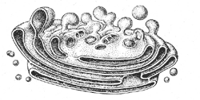



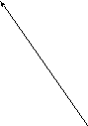


Аппарат Гольджи Секреторные гранулы Лизосомы
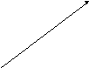


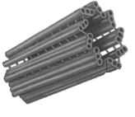
Пероксисома
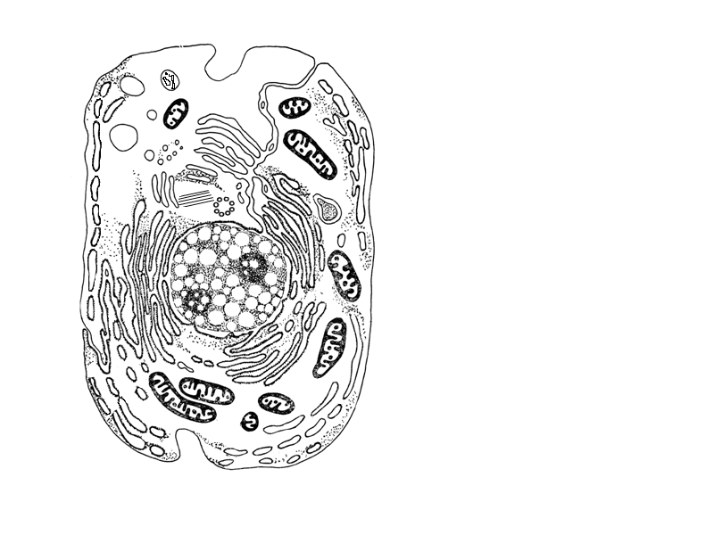
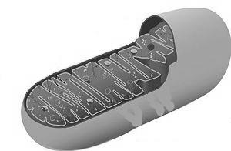




Центриоли
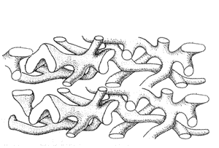
Митохондрия
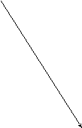
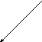
Гладкий эндоплазматический
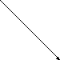
ретикулум
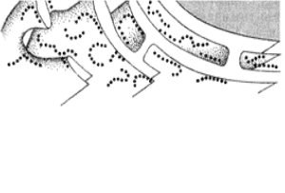
Ядерная оболочка

Шероховатый эндоплазматический

ретикулум
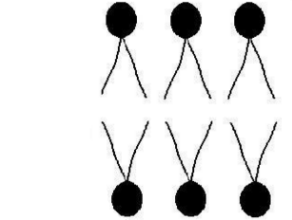

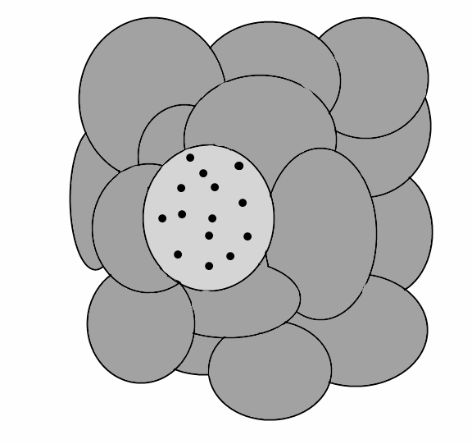
Липидные включения
Плазмолемма Гликоген
Ядрышко
Рис.2 Схема строения клетки
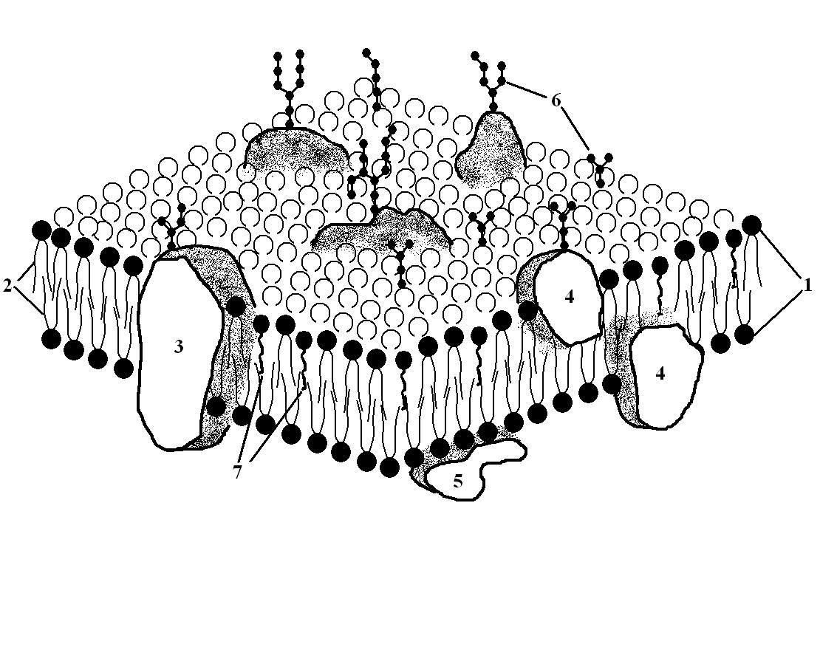
Рис. 3. Жидкостно мозаичная модель мембраны клетки.
Мембрана состоит из двойного слоя липидов, гидрофильные части которых («головка»-1) расположены на поверхности мембраны (внутрений и наружной), а гидрофобные части («хвост»-2) – внутри мембраны. В липидном слое, в зависимости от расположения, различают – трансмембранные (3), интегральные (4) и периферические белки (5). Многие липиды и белки (на внешней поверхности мембраны) имеют олигосахаридные цепи (6). 7 – холестерин
Белки, в зависимости от локализации в мембране, подразделяются на:
- интегральные белки, глубоко встроены в липидный слой – 4, рис. 3 (белки адгезии, мембранные рецепторы);
- трансмембранные белки, пронизывают всю толщу мембраны и выступают на наружной и внутренней ее поверхности – 3, рис. 3 (ионные каналы, переносчики, некоторые рецепторы и др.);
- периферические белки, связанны лишь с одной из поверхностей мембраны – 5, рис. 3 (рецепторы, белки адгезии, ферменты, белки цитоскелета и др.).
Функции белков, да и всей клеточной мембраны в целом, в значительной степени зависят от ее липидного компонента, его характеристик. Такие важные свойства бислоя липидов как латеральная диффузия, вращение, изгибание, «флип-флоп» (рис. 4) определяют текучесть (жидкостность) плазмолеммы. Они способствуют перемещение молекул жиров и белков относительно друг друга. Это очень важно для белков, особенно белков-ферментов. Жидкостность (сменяемость типов липидов) возле данных белков, обеспечивает их энзимную активность (аллостерическая активация липидами биослоя), оптимальные условия для ферментных реакций. Другим фактором, влияющим на текучесть мембраны, является холестерин – 7, рис. 3. Молекулы холестерина, встраиваясь между двумя гидрофильными частями (головками) фосфолипинов, уменьшают ее текучесть. Помимо этого, как полагают, холестерин увеличивает механическую прочность бислоя липидов.
Более текучий Менее текучий Латеральная диффузия
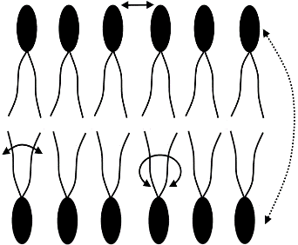
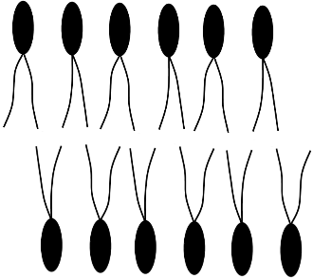
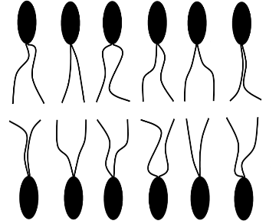
«Флип-Флоп»
перескоки
происходят
очень редко.
Изгибание Вращение
Ненасыщенные Насыщенные
углеводородные прямые углеводородные
цепи цепи
Рис. 4. Свойства липидов мембраны (подвижность, текучесть).
Кроме белков и липидов на мембранах многих клеток обнаруживаются и углеводы (6, рис. 3). Они не являются самостоятельными компонентами и входят в состав соответствующих липидов (гликолипиды) и белков (гликопротеиды). Углеводы чаще всего представлены олигосахаридными цепями и на поверхности клетки образуют гликокаликс. Он выполняет ряд функций, в частности, от него зависит способность клеток к адгезии, фагоцитозу, защищает белок от протеолиза. Некоторые гликопротеиды обладают ферментативными свойствами, формируют специфические поверхностные сигналы. Последние находятся под строгим генетическим контролем и используются иммунной системой для разделения всех клеток на «свои» и не «свои».
Нарушения плазмолеммы могут быть врожденными и приобретенными. Клинико-патофизиологическая характеристика врожденной патологии плазмолеммы.
В качестве примера приведем болезнь Ниманна-Пика (умственная отсталость, гепатоспленомегалия). Ее развитие является следствием наследственного дефицита фермента сфингомиелиназы, обеспечивающего обмен липидов из класса сфинголипидов - цереброзидов. Много данного вида жиров содержится в мембранах нейронов ЦНС, эпителиальных клетках. Другой пример, генетический дефект спектрина (периферический, подмембранный белок). Он в норме образует сеть филаментов на внутренней поверхности мембран, например эритроцитов, что придает им двоякую вогнутость. При недостатке спектрина клетки красной крови приобретают форму сфероцита, уменьшается их осмотическая активность и они быстро гемолизируются (болезнь Минковского-Шоффара, наследственный микросфероцитоз).
Приобретенная патология. Вне зависимости от вида (типа) этиологического фактора, повреждения мембраны клетки может быть результатом:
- интенсификации свободнорадикального окисления;
- активации мембранносвязанных фосфолипаз;
- механо-осмотического растяжения и разрыва мембраны;
- адсорбции на мембране полиэлектролитов.
Интенсификация свободнорадикального окисления. В процессе нормальной жизнедеятельности организма постоянно образуются активные (свободные) радикалы-окислители (СР). Радикалы имеют нечетное количество электронов (свободная валентность) и легко вступают в различные химические реакции. Отнимая электроны у различных органических молекул (белков, жиров, углеводов), они тем самым, изменяют их свойства. К наиболее широко известным соединениям этого вида относятся активные кислородсодержащие радикалы (АКР).
АКР – это физиологические метаболиты (сильные окислители). Их образование является необходимым звеном таких жизненно важных процессов как транспорт электронов в цепи дыхательных ферментов, синтез простогландинов и лейкотриенов, метаболизм катехоламинов, пролиферации и деффиринцировки клеток, фагоцитоза и др. Инициируемое ими свободнорадикальное перекисное окисление жиров (см. ниже) регулирует состав бислоя липидов плазмолеммы (изменяется ее жидкостность), и, как следствие этого, изменяется активность мембранносвязанных белков-ферментов, ее проницаемость к различным ионам и веществам и др. Метаболические процессы и вещества (витамины А, Д, липоевая кислота и др.) инициирующие появление СР, обеспечивают работу так называемой прооксидантной (от греч. – oxydation окисление) системы клетки.
К наиболее известным активным формам кислорода относят:
- О˙₂ – супероксидный анион (радикал);
- Н₂О₂ – перекись водорода (пероксид водорода);
- 'О₂ – синглентный кислород;
- ОН˙ - гидроксильный радикал.
Выше указанное полезное назначение активных радикалов кислорода утрачивается при длительном и значительном увеличении их продукции с активацией перекисного окисления липидов (ПОЛ). АКР и продукты ПОЛ, образовавшиеся в большом количестве, оказывают токсическое действие на клетку, что может даже завершиться ее гибелью. Данное состояние иногда обозначается как «стресс окислительный» или «оксидативный стресс»
Основными повреждающими воздействиями АКР, в пределах плазмолеммы (как впрочем, и для остальных мембран клетки), являются:
- перекрестное окисление АКР (СР) сульфгидрильных групп белков и липидов: это часто происходит при реакции SН-групп с СР; формируются «сшивки» между белками и фосфолипидами, приводящие к изменению физико-химических свойств мембраны (рис. 5).
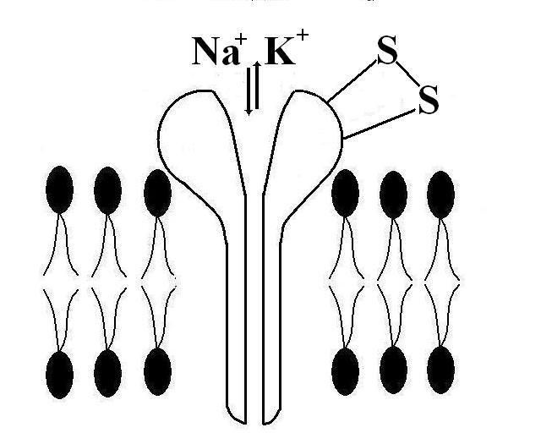
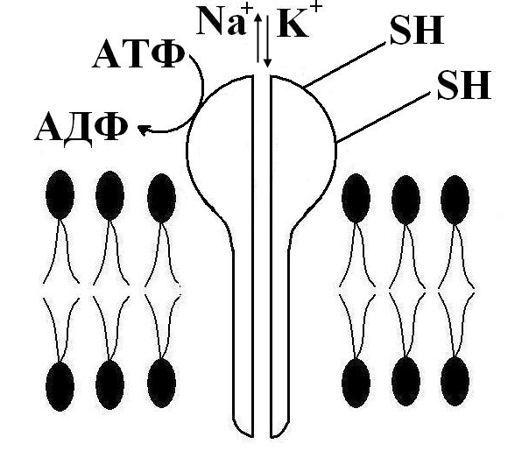
Рис. 5. Нарушение работы Na⁺/К⁺ насоса при окислении его белковых сульфгидрильных групп (SH) свободными радикалами (СР).
«Срезаются» или меняют свою локализацию концевых участки трансмембранных гликопротеидов (в том числе и клеточных рецепторов). Работа клеточных рецепторов нарушается, изменяется функция ионных насосов, повышается проницаемость плазмолеммы для катионов и анионов, других соединений. Из-за «поломки» Nа-К-насоса, Nа⁺ начинает накапливаться в клетке, К⁺ из нее выходит – сглаживается натрий-калиевый градиент, уменьшается потенциал покоя, т.е. нарушается градиентсоздающая система клетки. Изменяется и работа Са⁺⁺ АТФ-фазы, что приводит к увеличению концентрации кальция в клетке. Необходимо отметить – связывать сульфгидрильные, а так же карбоксильные, фосфатные и другие группы веществ мембраны, могут и другие агенты, например ионы металлов (особенно тяжелых). Так, ртуть нарушает транспорт Nа⁺ и К⁺ (связывает SН-группы), свинец, таллий блокируя фосфатные группы изменяют транспорт К⁺, а уран, инактивируя фосфатные и карбоксильные соединения, нарушает транспорт глюкозы и галактозы через клеточную мембрану;
- перекисное окисление липидов мембраны (ПОЛ). Данный токсический эффект наиболее опасный для клетки, так при этом изменяется не только бислой липидов, но и тесно с ним связанные белковые и углеводные составляющие плазмолеммы. Наиболее патогенно ПОЛ для мембранных ненасыщенных жирных кислот. ПОЛ – цепные реакции, сопровождающиеся расширенным воспроизводством свободных радикалов, которые инициируют дальнейшее распространение перекисного окисления.
Данную реакцию можно представить следующим образом. Начинает реакцию ПОЛ чаще всего гидроксильный радикал (ОН˙). Он отнимает водород от СН₂ – групп ненасыщенных жирных кислот (LН) – образуется липидный радикал (L˙). Это стадия инициации:
1) LН + ОН˙ = Н₂О + L˙
Далее следует стадия развития цепи. К липидному радикалу присоединяется кислород, что приводит к образованию пероксилипида (липоперекиси) LОО˙:
2) L˙ + О₂ = LОО˙
Липоперекись взаимодействует с соседней молекулой ненасыщенной жирной кислоты, вследствие чего возникает гидроперекись липида (LООН) и новый липидный радикал:
3) LОО˙ + LН = LООН + L˙
Вновь образовавшийся радикал липида (L˙) соединяется с кислородом и, все неоднократно повторяется. Следовательно, ПОЛ – это свободнорадикальные цепные реакции, где каждый вновь образовавшийся радикал способствует появлению других.
Находящееся в клетке двухвалентное железо может усилить данную реакцию путем превращения гидроперекиси липида в два свободных радикала: Fе²⁺ + LООН = ОН˙ + Fе³⁺ + LО˙.
Реакция разветвляется на два радикалобразующих пути. ПОЛ значительно усиливает повреждающий эффект АКР (см. выше). В гидрофобной сердцевине бислоя жиров появляются гидрофильные зоны (за счет увеличения концентрации гидроперекисей липидов). Туда поступает вода, происходит расслоение мембраны («отек плазмолеммы»). Отмечаются разрывы наружного или внутреннего ее краев, а при тяжелых повреждениях – их обоих (рис. 6). Кроме того, наблюдается образование мицелл (от лат. mica, micelle – крошка, крупица). Это «компактная» упаковка амфифильных липидов имеющих один гидрофобный «хвост» («остаток» ненасыщенной жирной кислоты после взаимодействия с липоперекисями). Мицеллы обладают детергентным свойством (от лат. detergentis очищающих, моющий). Эта способность объясняется их высокой поверхностной активностью. Они, образуясь в большом количестве, и наделенные таким свойством, соединяются со структурными компонентами мембраны клетки, например, белками и удаляют их из мембраны (рис. 7). Происходит своеобразное «очищение», «мылоподобный» эффект, вследствие чего в плазмолемме образуются дефекты вплоть до формирование «кластеров» (простейших каналов). Детергентное повреждение может быть спровоцировано и мембраной фосфолипазой А, и рядом экзогенных веществ (см. ниже).
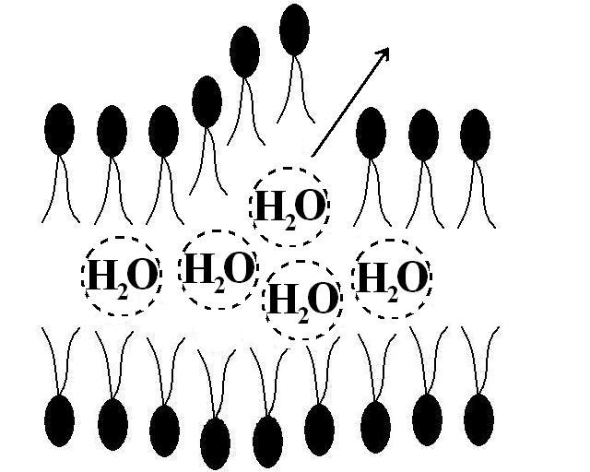
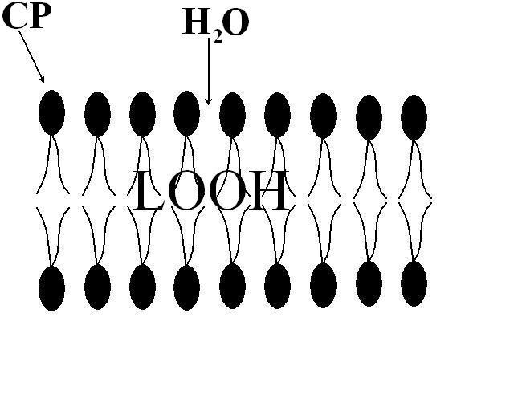
Рис. 6. Расслоение липидного слоя плазмолеммы и разрыв ее наружного края вследствие гидрофильных свойств гидроперекисей (LООН)
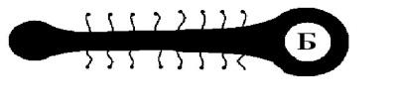
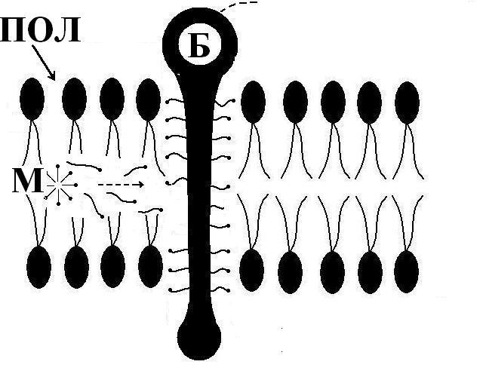
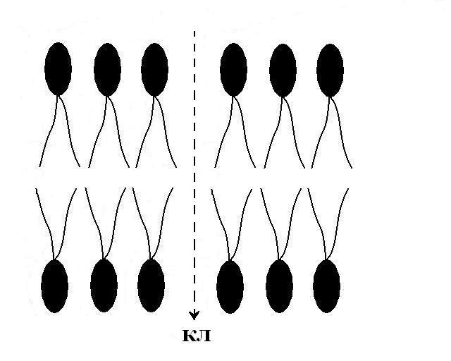
Рис. 7. Схема формирования «кластеров» в мембране клетки. М – мицелла, Б – мембранный белок, КЛ – «кластер» (объяснение в тексте).
Данные изменения приводят к патологии клетки: нарушаются рецепция и пострецепторные процессы, трансмембранный перенос ионов и различных химических соединений, течение всех обменных процессов. Они могут приобретать частично необратимый характер, т.е. клетка войдет в стадию некробиоза (рис. 1) свободно-радикального вида (его механизмы мы только что рассмотрели) и закончиться ее гибелью (некрозом).
Так как в организме постоянно образуются свободные радикалы (эффект работы прооксидантной системы). Поэтому существует и так называемая антиоксидантная система, регулирующая степень активности («агресивности») СР. Её основное назначение – сведение до минимума негативных последствий СР и ПОЛ.
К антиоксидантной системе относят:
- ферменты;
- витамины;
- хелатирующие вещества.
Ферментная группа включает в себя энзимы, в активный центр которых входят микроэлементы (металлы):
- супероксиддисмутаза (СОД), в зависимости от локализации в клетке (митохондрии, цитоплазма) содержит марганец (Мn), цинк (Zn) либо медь (Сu). Наиболее активна в печени, надпочечниках и почках, под ее влиянием супероксидные анионы превращаются в перекись водорода (менее агрессивные соединения из АКР);
- каталаза, железосодержащий фермент, находится в основном в пероксисомах, инактивируют Н₂О₂;
- фосфолипидглутотионпероксидаза, глутатион-пероксидаза, селенсодержащие энзимы. Нарушают образование перекиси водорода и липоперекисей.
Успешная работа ферментной группы антиоксидантной системы возможна только при наличии необходимого количества антиоксидантных субстратов. Наиболее важными компонентами данных субстратов служат тиоловые соединения – глутатион, цистеин и Д-пеницилламин. Отмечена значительная роль глутамина в защите от окисления мембран эритроцитов при гемолизе, нейронов при инсульте, для кардиомиоцитов при миокардиодистрофиях и др.
К веществам тиолового происхождения относят и белки протоплазмы, богатые сульфгидрильными группами (тиоредоксин), белки плазмы крови. Последние вырабатываются макрофагами и гепатоцитами в ответ на любое повреждение (белки острофазного ответа, см. гл. «Воспаление»). Например, белок из этой группы церуллоплазмин (феррооксидаза) окисляет двухвалентное железо до трехвалентного без образования свободных радикалов.
Группа витаминов:
- витамин Е (α-токоферол), наиболее распространенный и сильнодействующий природный антиоксидант, особенно эффективен для мембран клеток. Он способен инактивировать свободные радикалы непосредственно в гидрофобном слое липидов, тем самым предотвращать дальнейшее развитие цепи перекисного окисления;
- витамин С (аскорбиновая кислота), сильный восстановитель, взаимодействуя с супероксидным анионом, перекисью водорода и гидроксильным радикалом, значительно снижает их активность. Кроме того, он восстанавливает окисленную форму витамина Е. Антиоксидантным эффектом витамин С обладает при нормальных или повышенных концентрациях в организме. Однако, малые дозы аскорбиновой кислоты могут усиливать свободнорадикальное окисление за счет восстановления железа;
- витамин А и, в особенности его предшественники – каротиноиды (β-каротин) способны замедлять ПОЛ, хотя и в меньшей степени, чем α-токоферол.
Группа хелатирующих агентов. Сюда входят вещества связывающие железо и ряд других металлов, катализирующих и разветвляющих цепные свободнорадикальные реакции. Это такие вещества как десферол, унитол.
Компоненты антиоксидантной системы действуют в комплексе – восстанавливают и усиливают эффект друг друга. Например, для восстановления глютатиона необходим витамин С и возможно витамины РР, Е, В₂. Тесное взаимодействие между селеном и токоферолом усиливает разрушение липоперекисей. Немаловажное значение в сдерживании активности свободно-радикального окисления имеют и полифенолы (биофлавоноиды, витамин Р, α-липоевая кислота и др).
Большое количество веществ антиоксидантной природы находятся в пищевых продуктах, поэтому, рациональное питание (по антиоксидантным инградиентам) необходимое условие в борьбе с окислительными процессами, для поддержания антиокислительного набора клетки.
Таким образом, выше изложенное позволяет нам выделить два основных механизма агрессивности СР и ПОЛ, обуславливающих повреждение мембраны клетки:
1. Избыточное образование СР и ПОЛ. В данной ситуации, чрезмерное образование свободных радикалов и активность перекисного окисления липидов превышают возможности нормальной антиоксидазной системы клетки их инактивировать. Это наблюдается при:
- воздействии на клетку ультрафиолетовых лучей и ионизирующей радиации;
- длительных стрессовых воздействий (образование СР при метаболизме значительного количества катехоламинов);
- гипервитаминозах Д, К, А, чрезмерном метаболизме простогландинов;
- гипероксии (образование СР при гипербарической оксигинации);
- гипоксии. Перекисное окисление липидов активируется в тканях, подвергшихся в начале ишемии, а затем быстрому восстановлению кровотока. Например, после ликвидации тромба в коронарных сосудах может расшириться зона инфаркта миокарда. Механизм – реперфузионная (кислородзависимая) интенсификация ПОЛ;
- злокачественных новообразованиях.
2. Ослабление работы антиоксидантной системы клеток. При этом механизме, СР и ПОЛ (количество и активность) соответствуют норме, но ввиду различных дефектов в антиоксидантной системе их обезвреживание снижено.
Указанный механизм может иметь место при:
- наследственных и приобретенных нарушениях синтеза и активности антиоксидантных ферментов (супероксиддисмутазы, глутатионпероксидазы и др.). В старости, по мнению ряда исследователей, активность некоторых из них снижается;
- дефиците в пище железа, марганца, селена и цинка (мы отмечали, данные ферменты – металлосодержащие). В Китае например, в провинции Женьсу (эндемичной по селену) регестрируется заболевание Кишен – особая форма миокардиодистрофии;
- гиповитаминозах Е, С, А, РР, В₂;
- нарушениях в цикле Кребса (недостаточность образование НАДФН и НАДН). Они обеспечивают восстановление различных антиоксидантов;
- воздействии на клетку (ее мембраны) детергентов (см. ниже).
Активация мембраносвязанных фосфолипаз. Вторым, по значимости механизмом, обеспечивающим регуляцию состояния бислоя плазмолеммы в норме является фосфолипазы, и в частности, фосфолипаза А₂. Она осуществляет гидролитическое отщепление ненасыщенных жирных кислот – одного из двух гидрофобных «хвостов» молекулы фосфолипидов бислоя мембраны. Освободившиеся при этом арахидоновая, пептановая и др. кислоты идут на синтез эйкозаноидов – простогландинов, тромбоксанов и лейкотриенов. Оставшаяся часть молекулы фосфолипида (лизофосфолипид) является водорастворимым амфифилом. В физиологических условиях (низкие концентрации) они существуют как мономеры, способные встраиваться в гидрофобный слой липидного отдела плазмолеммы, тем самым, изменяя его физико-химические константы. Этим достигается мембраностабилизирующий эффект, снижается ее проницаемость. Это нормальный механизм регуляции барьерной функции плазмолеммы.
При усилении активности фосфолипазы А₂, концентрация свободных жирных кислот (лизофосфолипидов) значительно возрастает, они формируют мицеллы, обладающих сильным детергентным эффектом на мембраны клеток (см. выше). Соответственно повышается и концентрация эйкозаноидов (это один из механизмов формирования воспаления в районе повреждения клеток).
Главным фактором, повышающим активность фосфолипазы А₂ является кальций. Его концентрация в клетке увеличивается из-за потери барьерной функции ее мембраны вследствие свободно-радикальных процессов, а так же при нарушениях механизмов удаления Са⁺⁺ из цитоплазмы (см. выше).
Помимо повышенного освобождения свободных жирных кислот из бислоя липидов мембраны (увеличение их концентрации) в результате активации ПОЛ и фосфолипазы А₂, имеются и другие источники увеличения их количества. Можно выделить несколько механизмов повышения содержания данных веществ в клетке:
- усиленное поступление свободных жирных кислот в клетку при гиперлипоцидемии, что отмечается при активации липолиза в жировой ткани (стресс, сахарный диабет);
- усиленное освобождение жирных кислот в лизосомах из триглицеридной части липопротеидов, поступающих в клетку на фоне гиперлипопротеинемии, например, при развитии атеросклероза;
- накопление жирных кислот из-за нарушения их использования в качестве энергитического субстрата митохондриями – например при гипоксии, уменьшении активности ферментов β-окисления жиров, цикла Кребса и др.
Все они, независимо о происхождения, амфифильны, обладают способностью к мицеллообразованию и детергентными свойствами (см. выше). Внедряясь в большом количестве в мембраны, формируют в них значительное количество кластеров. Кстати, к веществам с детергентыми свойствами и способных образовывать мицеллы, помимо ненасыщенных жирных кислот, относят желчные кислоты, билирубин и др.
Механо-осмотическое растяжение и разрыв мембраны. Немаловажную роль во вторичном (как правило) нарушении функции мембран играют процессы ее перерастяжения и разрыва вследствие гипергидратации клетки. Они развиваются вследствие увеличения концентрации осмотически активных веществ и ионов в цитоплазме клетки. Главная причина гипергидратации – значительное повышение содержания Nа⁺ и Са⁺⁺ в пострадавшей клетке, вследствие:
- структурных изменений в плазмолемме, образование дополнительных каналов (кластеров) для вхождения в цитоплазму данных ионов (см. выше);
- нарушения работы Nа⁺, К⁺-АТФазы, Са⁺⁺-АТФазы (ионных насосов).
Накопление Nа⁺ и Са⁺⁺ в клетке способствует возрастанию в них осмотического давления и по закону осмоса – вода устремляется в зону его наибольших значений. Клетки вследствие этого набухают, объем их увеличивается, что может послужить причиной растяжения и микроразрывов цитолеммы.
Адсорбция на мембране клетки полиэлектролитов. Это последний из четырех рассматриваемых нами общих механизмов повреждения плазмолеммы. Фиксация полиэлектролитов на липидном слое клеточной мембраны способствует образованию в ней дополнительных каналов. Так, под влиянием антибиотика валиномицина, формируются селективные каналы для К⁺, стафилококковый α-токсин создает кластеры для Са⁺⁺. Возможно, что подобным механизмом обладают и антитела. Необходимо отметить, что адгезия полиэлектролитов на плазмолемме инициируется и значительно облегчается ПОЛ и активацией мембранных фосфолипаз.
Выше мы отмечали положительную роль мембранного холестерина. Он является важным регулятором физико-химических свойств липидного бислоя, его мощным стабилизатором. Не вполне заслуженно холестерин представлен в виде «символа зла и патологии» (А.Ш. Зайчик, Л.П. Чурилов, 1999). Данное химическое соединение увеличивает резистентность плазматических мембран к электропробою и дезинтеграции. Однако, повышая устойчивость к ряду повреждений, избыточное его присутствие в плазмолемме, может заставить некоторые клетки (клетки сосудов) вступать в атерогенез.
Насыщенная холестерином мембрана эритроцитов отличается большой устойчивостью к механическим повреждениям, но при этом снижаются ее эластические характеристики. Красные кровяные клетки испытывают затруднение в прохождении через капилляры, что способствует развитию ишемических нарушений микроциркуляции. Пример с холестерином еще раз подтверждает, рассмотренное раннее положение – относительной патогенности защитных реакций, их «погрешимость».
Таким образом, первичное повреждение плазматической мембраны (практически вне зависимости от конкретного механизма) характеризуется вполне определенными последствиями:
- недостаточностью мембранного рецепторного аппарата;
- недостаточностью натрий-калиевого насоса и функции других ионных каналов;
- утратой физиологических трансмембранных ионных градиентов;
- избыточным входом натрия и воды в клетку;
- набуханием (гипергидратацией) клетки;
- избыточным входом в клетку кальция;
- активацией мембранных фосфолипаз;
- освобождением и превращениями арахидоновой кислоты (синтез липидных медиаторов повреждения – эйкозаноидов);
- выходом из клетки цитоплазматических ферментов, микроэлементов (различных АТФаз, железа и др.).
Увеличение концентрации эйкозаноидов в межклеточном пространстве, выход из клетки различных ферментов, особенно гидролитических (повреждение мембран лизосом), нарушают локальную микроциркуляцию и способствует формированию очага воспаления (вторичная альтерация, см. раздел «Воспаление»). Выраженность данных изменений, их клиническое проявление определяется агрессивностью причинного фактора, состоянием защитно-приспособительных реакций и локализацией повреждения. При очень многих заболеваниях повреждения мембран клеток является одним из ведущих звеньев их патогенеза.
Другим, не менее важным звеном в патогенезе повреждения клетки, являются структурно-функциональные изменения ее органелл.

Модуль ПАТОЛОГИЯ КЛЕТОЧНЫХ ОРГАНЕЛЛ.
4.1. Патология ядра.
Основные функции ядра следующие:
- хранение генетической информации в ДНК;
- воспроизведение генетического материала ДНК (репликация ДНК) и передачу его дочерним клеткам в процессе деления;
- регуляция пластических и обменных внутриклеточных процессов.
Стандартным ответом ядра клетки на слабый раздражитель или стимуляцию является:
- активация синтеза различных видов РНК с последующим биосинтезом белка;
- активация репликации ДНК и стимуляция митотической активности клетки.
Можно выделить два основных вида повреждения ядерного аппарата клетки, проявляющиеся различными последствиями:
1. Повреждение мембраны ядра, характеризуется:
- нарушениями пространственной ориентации и фиксации молекул ДНК в ядре;
- нарушениями передачи сигнала генетическому аппарату клетки;
- выходом из ядра в цитоплазму разных видов РНК, информосом и др.;
- поступлением в ядро ионов, гормонов, медиаторов, индукторов и репрессоров, гистонов и др.
2. Повреждение ядра. Вся деятельность клетки, в том числе и ее реактивность определяется набором различных программ. Они генетически детерменированы и передаются из поколения в поколение. Действие различных патогенных факторов на место их хранения в клетке (ядро, ДНК), что получило название мутации (от лат. mutatio изменение, перемена), может вызвать искажение их записи и развитие патологии.
В зависимости от локализации различают половые и соматические мутации. Мутации половых клеток приводят к развитию наследственной патологии (см. раздел «Наследственная патология»). Соматические мутации нарушают генетическую информацию в неполовых клетках и, при митозе, передают ее своим дочерним клеткам – то есть клону. Они не передаются потомству организма, но имеют большое медицинское значение – являются основой клональных заболеваний. К ним относят доброкачественные и злокачественные опухоли, гемобластозы, макроглобулинемия Вальденстрема и др.
Основными следствиями соматических мутаций могут быть:
- активация механизмов канцерогенеза;
- прекращение синтеза или синтез измененного клеточного белка;
- стимуляция процессов клеточного старения;
- изменения антигенной структуры клетки;
- активация механизмов апоптоза клетки (см. ниже).
Степень повреждающего действия патогенного фактора на геном и белковый синтез в клетке зависит от фаз клеточного цикла. В фазу покоя обычно значительно преобладают нарушения синтеза белка и ферментов, необходимых для жизнедеятельности и роста клетки, межклеточных взаимодействий. В клетках, находящихся в митотическом цикле (особенно в фазах G¹, G²) доминирующую роль играет степень изменения структуры и функции хромосом. Черешнев В.А., Юшков Б.Г. (2001), в связи с этим, различают поражение «генетического» ядра (преобладание генетических нарушений) и «соматического» ядра (преобладание нарушений управления синтезом белков и ферментов). Последнее может осуществляться:
- путем воздействие на ДНК, например, цитостатики из группы аналогов пуриновых и пиримидиновых оснований изменяют структуру оснований ДНК;
- путем воздействия на ферменты, участвующих в транскрипции. Например, альфа-аманитин (токсический продукт из гриба Amanita phaloides), рифамицин связывают РНК-полимеразу, тем самым препятствуют транскрипции.
4.2. Патология митохондрий.
Органические вещества, поступающие в организм, обладают определенным запасом внутренней энергии. Часть этой энергии используется организмом для своих нужд. Такую энергию называют «свободной». В митохондриях и происходит «освобождение» основного количества свободной энергии и аккумуляция ее в форме АТФ на заключительном этапе катаболизма.
Катаболизм – трехступенчатый процесс, на каждом из этапов которого, происходит освобождение энергии, часть из которой идет на нагрев тела (первично рассеянное тепло).
Первый этап (гидролитический) катаболизма происходит в желудочно-кишечном тракте и лизосомах без участия кислорода и освобождает до 1% всей энергии субстратов. Она не запасается и полностью входит в первично рассеянно тепло.
Второй этап – безкислородное цитоплазматическое расщепление – гликолиз и распад липидов. Вследствие этого получается универсальный катаболит – ацетил-коэнзим А (ацетил-КоА). На втором этапе освобождается не менее 30% всего энергосодержания субстратов, запасается из них около 45%, остальная часть тоже рассеивается.
Третий этап. Он осуществляется в условиях доступности кислорода в митохондриях. Продукт 2-го этапа катаболизма (ацетил-КоА) вовлекаются в митохондриальное окисление (цикл Кребса, тканевые дыхательные ферменты). При этом освобождается до 70% всей химической энергии субстратов и образуются конечные продукты метаболизма – углекислый газ и вода. Следовательно, наиболее эффективный этап образования энергии – митохондриальный. Он дает возможность, в зависимости от степени сопряжения окисления и фосфорилирования, запасать энергию в виде макроэргов до 55% от всей энергии субстратов. Окисление 1 моля глюкозы дает до 38 молей АТФ (686000 калорий энергии освобождается при полном окислении 1 моля глюкозы).
Мы не будем останавливаться на строении и функции митохондрии, работе цикла Кребса и цепи дыхательных ферментов – это подробно рассматривалось на курсах гистологии и биохимии. Затронем лишь те положения, которые нам необходимы в процессе изложения учебного материала.
Митохондрии окружены двойной мембраной (рис. 8). Между наружной и внутренней мембраной находится межмембранное пространство содержащие ферменты креатин- и аденилаткиназу. Внутренняя мембрана образует многочисленные, обращенные вовнутрь складки (кристы), что значительно увеличивает площадь ее поверхности. Полость, ограниченная внутренней мембраной, называется матриксным пространством (матрикс).
Образование АТФ осуществляется с помощью окислительного фосфорилирования, основные компоненты которого отражены на рис. 8:
- из цитоплазмы в матрикс поступают жирные кислоты и пируват и ряд белков. Ферменты, содержащиеся в матриксе, превращают их в ацетил-КоА – уникальное химическое соединение для дальнейшего катаболизма в митохондриях, его «скелет» состоит из атомов углерода, водорода и кислорода;
- образовавшийся ацетил-КоА вовлекается в цикл трикарбоновых кислот (ЦТК, цикл Кребса, цикл лимонной кислоты). Там он окисляется специфическими дегидрогеназами (окисление – это отщепление отрицательного заряженных электронов («ē») от положительно заряженного ядра, восстановление – обратный процесс). В результате окисления, ацетил-КоА теряет все атомы водорода: положительно заряженное ядро водорода (Н⁺, протон) попадает в матрикс, а электрон (ē) – на восстановленный никотинамид-аденозиндинуклеотид (NАДН). Электроны обладают высоким энергетическим потенциалом, который, в конечном счете, используется для синтеза АТФ. Оставшиеся после окисления ацетил-КоА атомы кислорода и углерода образуют один из двух конечных продуктов тканевого дыхания – СО₂;
- NАДН, являясь донором ē, передает их кислороду через цепь переноса электронов (ЦПЭ, дыхательная цепь). Процесс окисления веществ в клетках с потреблением кислорода получил название тканевого (внутреннего) дыхания;
- ЦПЭ – это ферментные комплексы (I, II, III, IV, цитохром С, убихинон Q), расположенные на внутренней мембране митохондрий (II комплекс не показан на рис. 8,), передающие электроны друг другу, а в конце цепи – кислороду. Они обеспечивают цепь окислительно-восстановительных реакций, заканчивающихся восстановлением молекулы О₂ и образованием Н₂О (второго конечного продукта внутреннего дыхания);
- электроны, по мере продвижения по ЦПЭ теряют свободную энергию; часть ее рассеивается в виде тепла (поддержание температурного гомеостаза), другая часть, более значительная – запасается в форме АТФ.
Для того чтобы, свободная энергия электронов аккумулировалась в виде АТФ необходимо следующее (рис. 8):
преобразовать (перевести) свободную энергию в энергию электрохимического протонного градиента (_{∆μ}Н⁺) в межмембранном пространстве, т.е. повысить в нем концентрацию Н⁺ (рН-градиент). Однако, внутренняя мембрана непроходима для протонов. Для ее преодоления включается мембранно-связанный протонный насос (помпа), активность которого и определяется энергией перемещающихся по ЦПЭ ē. Водородная помпа обеспечивает однонаправленное движение Н⁺ из матрикса в межмембранное пространство. Кроме того, за счет увеличения концентрации протонов на наружной поверхности внутренней мембраны и уменьшения их на ее внешней стороне, формируется электрический потенциал (ЭП). На наружной стороне регистрируется «+», на внутренней «–». Наиболее активная работа Н⁺-насоса наблюдается в районе I, III и IV ферментных комплексов дыхательной цепи, там происходит интенсивная утечка свободной энергии, естественно и Н⁺;
- -
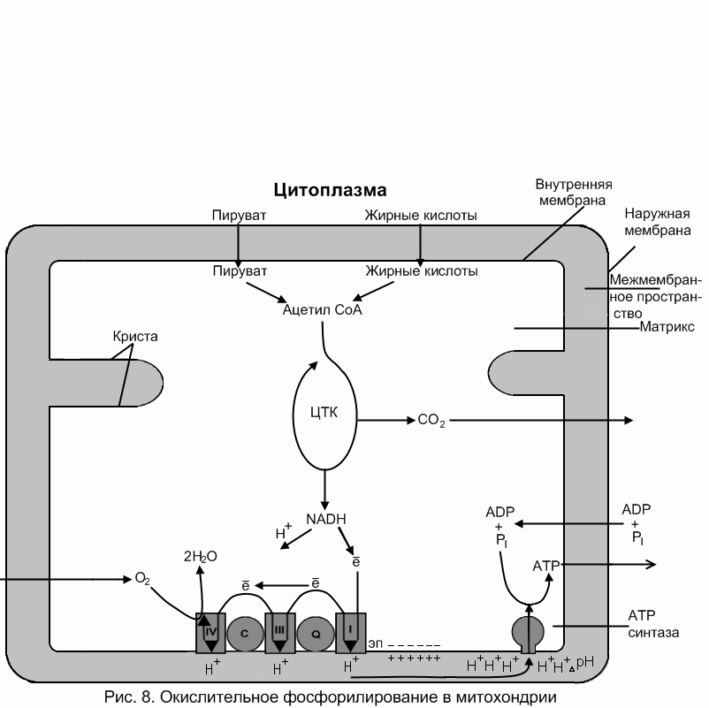
при достижении определенного значения ∆рН⁺, протоны из зоны повышенной концентрации переходят в область пониженной, т.е. возвращаются обратно в матрикс. Н⁺ «перетекают» в матрикс через инегральные белки внутренней мембраны митохондрий, одним из которых является АТФ-синтаза. Энергия движения ионов водорода ее активирует - начинается синтез АТФ из аденозин-5'-дифосфата (АДФ) и неорганического фосфора (Р₁) – реакция фосфорилирования.
Таким образом, мембранная система транспорта свободной энергии, полученной при окислительно-восстановительных процессах позволяет аккумулировать ее путем реакции фосфорилирования в АТФ. Реакции окисления и фосфорилирования сопряжены.
В результате этого энергия, освобождаемая при окислении энергетических субстратов, хранится в макроэргических связях АТФ. В дальнейшем она используется для нужд клетки, то есть для выполнения всех видов полезной работы:
- механической – как это происходит при сокращении мышц или цитоскелета;
- осмотической – как это происходит при создании и поддержании градиентов ионов (работа ионных насосов);
- электрической – как это достигается при генерации потенциалов действия;
- энергия необходима для синтеза и секреции различных веществ, обновления собственных структур.
Любые нарушения выше указанных процессов в митохондриях будут сопровождаться изменениями ее энергосинтезирующей функцией и структурно-функциональной недостаточностью клетки. Данные нарушения, патология митохондрий, может быть приобретенной и врожденной.
Приобретенные повреждения митохондрий. При многих патологических процессах, заболеваниях отмечается нарушения энергообмена клеток, причем это связано не только со снижением ресинтеза АТФ, но и с затруднениями транспорта энергии к местам ее использования в клетке – эффекторным структурам (ионным насосам, миофибриллам и др.).
Нарушения окислительного фосфорилирования (ресинтеза АТФ) осуществляется по нескольким направлениям:
- Торможение окисления в цикле трикарбоновых кислот (цикле Кребса) приводит к резкому снижению образования ē и Н⁺. Примером может служить развитие тканевой гипоксии при экзогенном и эндогенном отравлении аммиаком.
- Разобщение процессов окисления (дыхания) и фосфорилирования. Выделяют ряд механизмов:
- 2,4-динитрофенол, дикумарол (антикоагулянт), билирубин, тироксин не вызывают нарушений в работе тканевых дыхательных ферментов, но создают утечку протонов, тем самым снижают протоновый градиент. Это приводит не только к дефициту АТФ, но и к развитию эндогенной гипертермии;
- избирательная блокада некоторых звеньев переноса электронов под действием ряда токсических веществ. Например, цианиды: цианистый натрий, цианистый калий и др. блокируют атом железа в цитохроме А₃ (комплекс IV). Антибиотик актимицин А нарушает перенос электронов между цитохромами В и С₁ (комплекс III). Ингибирование тканевого дыхания отмечается и при отравлениях мочевиной, сероводородом, барбитуратами и др.;
- нарушения в цепи биологического окисления могут быть вызваны и дефицитом ряда веществ, входящих в митохондриальные окислительно-восстановительные комплексы. Это в первую очередь касается авитаминозов по витаминам В₂, РР, а так же недостатка микроэлементов – железа, меди и др.;
- ингибирование ферментных систем, обеспечивающих превращение АДФ в АТФ. Например, антибиотик олигомицин снижает активность АТФ-синтазы;
- глубокая гипоксия, вазопрессин, тироксин, инсулин, жирные кислоты вызывают набухание митохондрий, что приводит к удалению друг от друга ферментов окисления и фосфорилирования. По мнению ряда авторов это служит одним из механизмов уменьшения сопряжения этих процессов;
- воспалительный процесс, аллергия, гипоксия нередко сопровождаются значительным увеличением проницаемости митохондриальных мембран и выходом ее ферментов в цитоплазму клетки. В этом случае процессы окисления и фосфорилирования идут в значительной степени независимо друг от друга.
Нарушение транспорта энергии. В норме АТФ доставляется от места ресинтеза – митохондрий и цитозоля к эффекторным структурам клетки с помощью АДФ-АТФ-транслоказы и КФК (креатинфосфокиназы). Данная транспортная система может быть нарушена различными патогенными агентами. Например, атрактилозид (токсический гликозид), длинноцепочечные жирные кислоты блокируют деятельность АДФ-АТФ-транслоказы. Поэтому, даже при высоком содержании АТФ в клетке, может наблюдаться нарушение работы ее энергозависимых структур.
При некоторых видах патологии – инфаркт миокарда (поздний период), системных заболеваниях соединительной ткани у больных выявляются антимитохондриальные аутоантитела. Полагают, что данные аутоантитела при инфаркте являются одним из звеньев патогенеза в развитии постинфарктного диффузного кардиосклероза и аутоиммунного постинфарктного синдрома Дресслера. Наличие антимитохондриальных аутоантител при первичном билиарном «циррозе» печени считается типичным и является диагностически важным. Аутоантитела к пируватдегидрогеназе, в отличие от других форм цирроза, определяются при первичном билиарном циррозе у 95% больных.
Наследственная патология митохондрий. В организме человека происходит постоянное обновление митохондрий, например, в печени, их средняя продолжительность жизни составляет около 10 дней. Значительно возрастает количество митохондрий при увеличении функциональной нагрузки клетки, а также при гипоксии. Процесс размножения данных внутриклеточных образований контролируется не только ядерными, но и «личными», митохондриальными генами (кольцевая двуспиральная ДНК). Они кодируют собственные транспортные и рибосомальные РНК, примерно 13, из более чем 60 полипептидов митохондриальных ферментов. Оставшаяся часть полипептидов подконтрольна ядерным генам.
Мутации ядерных и «личных» генов, ответственных за синтез белков митохондрий в принципе не смертельны для клеток, они переходят на анаэробный метаболизм. Однако при этом, ткани с высокой потребностью кислорода (нервная, мышечная), характеризуются явными структурно-функциональными нарушениями, что проявляется выраженными клиническими проявлениями. Эта группа заболеваний человека относится к «митохондриальным болезням». Кроме того, в симптоматику заболеваний вносит свой вклад и метаболический ацидоз (следствие компенсаторной активации гликолиза).
При митохондриальных болезнях, скопления митохондрий приобретают красный цвет (специальной гистологической окраске), поэтому мышечные волокна описываются, как «красные изорванные волокна». Количество данных органоидов увеличено, они гипертрофированы, содержат кристаллические включения.
Митохондриопатии чаще наследуются цитоплазматически по материнской линии через яйцеклетку и проявляются в любом возрасте (от младенчества и до старости) и выражаются в поражении головного мозга и мышц.
Заболевания имеют множественную симптоматику включая слабость, сниженную толерантность к физическим нагрузкам, миопатию, энцефалопатию, кардиомиопатию. Например, недостаточность IV комплекса (цитохрома С) характеризуется развитием синдрома Лея – атаксия, судороги, гипотония, рвота, задержка умственного развития. Дефект II комплекса (убихиноноксидоредуктазы) сопровождается развитием энцефалопатии, миопатии.
Тяжелые формы наследственных митохондриопатий обычно заканчиваются летально. Больные с легкой формой заболевания поддаются лечению (снижение уровня метаболического ацидоза), но и они могут приводить к прогрессирующей дегенерации нервной системы.
4.3. Патология лизосом.
Лизосомы содержат, по данным различных авторов, от 40 до 60 и более различных ферментов, которые гидролизуют белки, жиры, углеводы, комплексные соединения. Они способны разрушить любую внутриклеточную структуру.
Специфической функцией лизосомальных ферментов железистых клеток и гепатоцитов являются удаления избытка гормонов и биологически активных веществ. Это главные пищеварительные органеллы клетки. Их мембрана отличается большой стабильностью и не повреждается даже при наличии в лизосоме агрессивных гидролитических ферментов, свободных радикалов и кислой среды. Синтез гидролитических ферментов и специализированных белков для лизосомальных мембран осуществляется на мембране шероховатого эндоплазматического ретикулума. Далее, в комплексе Гольджи происходит их «дозревание», «сортировка», «упаковка» (сборка). Большинство лизосомальных энзимов проявляют максимальную активность в кислой среде (рН в работающей лизосоме может достигать 1,5-2 ед). Это свойство обеспечивается мембраносвязанной АТФ-зависимой протонной помпой, обменивающей Nа⁺ на Н⁺.
Среди лизосом выделяют (рис. 9):
- первичные (ранние) лизосомы – не активны, и не содержат перивариемого субстрата. Они могут осуществлять секрецию гидролитических ферментов в окружающую среду (экзоциноз);
- вторичные (поздние) лизосомы – обладают гидролитической активностью и образуются различными способами из первичных лизосом после поглощения субстратов:
- первичные лизосомы могут активно захватывать и переваривать макромолекулы из цитоплазмы и остатки разрушенных органелл (аутофагия);
- первиные лизосомы могут сливаться с эндоцитозными пузырьками, формирующихся при поглощении твердых частиц (фагоцитоз) или растворенных веществ (пиноцитоз). Образуется фаголизосома, где захваченные объекты подвергаются разрушению (гетерофагия);
- остаточные тельца – это вторичные лизосомы, закончившие процесс переваривания. В них нет, или почти нет гидролитических ферментов и содержат лишь не переваренные остатки, например, остатки липидных мембран объектов ауто- и гетерофагии. Остаточные тельца либо накапливаются, либо растворяются и смешиваются с цитоплазмой, либо выводится из клетки путем экзоцитоза.
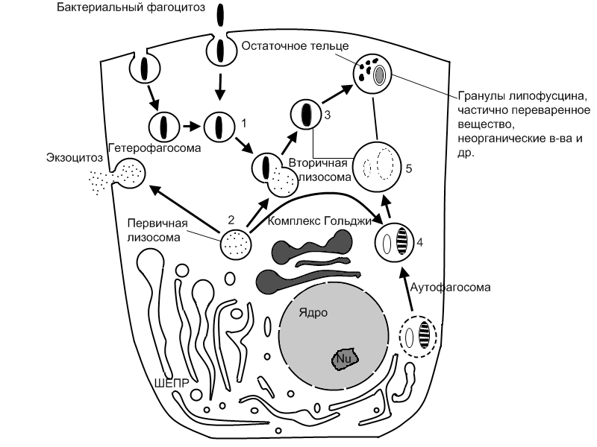
Рис. 9. Образование и функционирование лизосом.
Белки лизосомальных мембран синтезируются на мембране шероховатого эндоплазматического ретикулума (ШЭПР), переносятся в его полость и гликозилируются в комплексе Гольджи. Лизосомы участвуют во внутриклеточном переваривании фагоцитированных веществ (1 –3), а также внутриклеточных веществ (4, 5).
В фаголизосомах и аутофагосомах существует и окислительный механизм уничтожения поглощенных объектов. Он осуществляется при участии активных кислородных радикалов: перекиси водорода, синглетного кислорода и др. Поставщиком данных радикалов является гладкий эндоплазматический ретикулум, митохондрии и пероксисомы (см. ниже).
Патология лизосом в основном связана с нарушением проницаемости их мембран и недостаточности гидролитических ферментов.
По степени изменения проницаемости, можно выделить:
- грубые (значительные) повреждения лизосомальных мембран. Они характеризуются массированным выходом ферментов в цитоплазму клетки и ее аутолизом, что неизбежно наблюдается при некрозе.
Появление лизосомальных ферментов во внеклеточной среде вызывает альтерацию окружающих структур и является важным патогенетическим звеном в динамике развития воспаления, травм различного происхождения, дегенеративных процессов и др. Кристиан де Дюв назвал лизосомы «стартовой площадкой воспаления». Аутолиз может быть и проявлением нормальной функцией лизосом. Он является одним из звеньев запрограммированной гибели клеток – апоптоза, и направлен на уничтожение старых и(или) мутированных клеток. Выше названный автор, подчеркивая значение лизосом в аутолизе, назвал их «мешком самоубийства».
Значительное повреждение мембран лизосом вызывают: глубокая гипоксия, выраженный ацидоз, радиация, значительный недостаток или избыток витаминов А, Е, Д, ряд бактериальных токсинов (эндотоксин бактерий тифо-, паратифозной группы), соединения кремния и многие другие факторы.
Касаясь механизмов патогенеза повреждения лизосомальных мембран, следует отметить значительную роль в их деструкции «эндогенного детергентного эффекта» (см. выше). Имеется ряд лизосомотропных соединений, которые являются лизосомомембранотоксинами, эффект их действия проявляется аутолизом и некрозом клеток. Например, желтый аспергилл (плесневой грибок) выделяет так называемые афлотоксины. Они резко дестабилизируют мембрану лизосом печени, вызывают аутолизис гепатоцитов, следствием этого является массивный некроз и острая недостаточность данного органа. Другой грибок – Fusariun sporotrichiella – выделяет лизосомальный токсин – спорофузарин. Он обуславливает некроз миндалин (септическая ангина) и развитие некротических процессов в костном мозге; в периферической крови резко снижается количество клеток крови (панцитопения апластичекого вида). В клинической медицине спорофузариновая интоксикация известна под термином «алиментарная токсическая алейкия». Данная патология, а так же афлотоксикоз обычно связаны с употреблением в пищу злаков, зараженными вышеназванными плесенями (чаще всего это перезимовавшие зерна):
- повреждение мембран может и не сопровождаться массивным выходом лизосомальных гидролитических ферментов. В данном случае повышенная проницаемость характеризуется – избыточным, неконтролируемым, не обусловленным потребностям клетки освобождением энзимов и нарушением функций лизосом. Снижается интенсивность внутриклеточного пищеварения, нарушается участие ферментов лизосом в репаративной регенерации (восстановление внутриклеточных структур при их повреждении). Отмечается снижение регуляторной функции лизосом, например, в процессах лимитированного протеолиза, в регуляции концентрации гормонов и биологически активных веществ (в железистых клетках и гепатоцитах). Не происходит должной очистки внутриклеточной среды от макромолекул и органоидов с измененной структурой, которые могут возникнуть при воздействии активных радикалов кислорода, перекисей и случайных ошибок в ходе синтеза макромолекул. Примерно 15% всех синтезируемых белков содержат неправильные последовательности аминокислот (брак). То есть, своеобразная «санитарная функция» лизосом угнетается. Кстати, Котрян и Кумар образно назвали эти органеллы «мусорными корзинами клеток».
По мнению ряда ученых, с повышенной проницаемостью лизосомальных мембран связана способность злокачественных клеток к метастазированию и инвазивному росту.
Изменение функций лизосом может наблюдаться и при стабилизации их мембран, т.е. при снижении проницаемости. С этим связан противовоспалительный и противомалярийный эффект хлорохина и действие коррагинана при лечении язвенной болезни. Стабилизирующий механизм по отношению к данным мембранам характерен и для повышенных доз глюкокортикоидов.
Вторая составляющая патологии лизосом, как было отмечено выше, представлена недостаточностью их ферментов, которая может быть первичной и вторичной.
Первичная недостаточность лизосомальных ферментов. Первичная недостаточность лизосомальных энзимов приводит к развитию так называемых «лизосомальных болезней» или «болезней накопления» (тезаурисмозов, от лат. thesaurismos – накапливание, откладывание). Сущность данной патологии сводится к тому, что вследствие наследственного дефекта какого-либо из ферментов лизосом, теряется способность метаболизировать тот или иной субстрат. Лизосомы могут потерять способность переваривать гликозаминогликаны, липиды или их компоненты, гликоген и др. Эти вещества накапливаются и постепенно заполняют все пространство лизосом. Это в конечном счете приводит к нарушению функции клетки, а при увеличение количества таких клеток в том или ином органе, естественно, приводит к нарушению его функции.
В настоящее время известно более 30 наследственных лизосомальных болезней. К ним относят: болезни накопления липидов и гликолипидов (наследственные ганглиозидозы – болезнь Тея-Сакса, наследственный галактоцереброзидоз – болезнь Краббе), мукополисахаридозы (болезнь Сан-Филиппа А,В,С,Д), гликогеноз 2 типа (болезнь Помпе или дефицит кислой мальтозы) и др.
Клинические проявления, главным образом, касаются тех органов и тканей, где в норме наиболее интенсивно происходит гидролиз лизосомальными энзимами того или иного субстрата. Наиболее характерной чертой являются нарушения психомоторного развития и иммунитета (наиболее загружены непереварившимися субстратами нейроны и макрофаги). Для липидозов и глико- (муко-)липидозов типично поражение ЦНС, потому что компоненты миелина и клеточных рецепторов (цереброзиды, сфинголипиды и их комплексы с углеводами) наиболее распространены в нервной ткани. При гликогенозе Помпе нет задержки психического развития, но поражаются клетки, участвующие в метаболизме гликогена, отсюда – миокардиодистрофия, миопатия и нарушение функции гепатоцитов.
Первичная недостаточность ферментов лизосом может быть и приобретенной (результат соматической мутации). При этом, в отличие от наследственных дефектов синтеза энзимов (как правило одного или двух энзимов), приобретенные нарушения захватывают большое количество различных ферментов. Данные изменения нередко могут оказаться несовместимыми с жизнью клетки, либо значительно снизить ее резистентность (устойчивость) к воздействию различных патогенов.
Большое значение в патологии лизосом и клетки в целом имеет феномен персистирования (от лат. persistentia – сохранение предыдущего состояния, постоянство). Это «остаточные тельца» (см. выше). Неперевариемые (неметаболизируемые) остатки ауто- и гетерофагии могут долгое время сохраняться в клетках, в частности – фагоцитах (незавершенный фагоцитоз). Длительное их присутствие в фагоцитах объясняется тем, что объекты фагоцитоза передаются от одного их поколения к другому путем поглощения собственных стареющих или погибших фагоцитов.
Непереварившимися субъектами могут быть:
- неперевариваемые остатки клеточных структур, например остатки липидов мембран. Они подвергаются перекисному окислению во вторичных лизосомах и превращаются в стабильный фермент, коричневато-желтого цвета – липофусцин. Увеличение его концентрации в клетке может свидетельствовать о процессах атрофии, об отдаленных последствиях обратимого повреждения клеток. Липофусцин накапливается с возрастом и является своеобразным маркером старения организма;
- неперевариемыми остатками могут быть различные неметаболизируемые объекты, чаще всего неорганические частицы. Они сохраняются довольно долго (до 30 и более лет). Длительное присутствие неорганических частиц в фагоцитах (в фаголизосомах) представляет серьезную угрозу для их жизни. Они могут разрушать лизосомы изнутри, тем самым провоцируют аутолиз. Например, двуокись кремния и титана, разрушая альвеолярные макрофаги, инициируют запуск хронического воспаления легких с формированием фиброза, что характерно для силикоза и других подобных профессиональных заболеваний;
- длительное присутствие внутри вторичных лизосом возможно и для целого ряда патогенной микрофлоры. Причины персистирования микрооорганизмов разнообразны, например, такие патогенны могут синтезировать вещества (лектины и др.) препятствующие слиянию лизосом с фагосомами, ингибировать завершающую стадию фагоцитоза и др. Инфекции, вызванные данными возбудителями часто имеют затяжное течение, и давать поздние рецидивы. В литературе описаны рецидивы сыпного тифа через 50 лет и более (болезнь Брилля), спровоцированных активацией риккетсий, персистированных в макрофагах.
Долговременное присутствие антигенов в лизосомах макрофагов с незавершенным фагоцитозом способствует развитию гиперэргических реакций замедленного типа (см. раздел «Аллергия»). Поэтому для туберкулеза, сифилиса, бруцеллеза характерно развитие гранулематозного воспаления. Отмечено, что лизосомальные антигены могут стимулировать синтез аутоантител с последующим развертыванием механизмов цитолиза. Лизосомы обладают кумуляционным эффектом (от лат. cumulatio – увеличение, скопление). К примеру, они способны накапливать канцерогенные вещества, значительно повышать их концентрацию, тем самым создавать реальную угрозу бластной трансформации клетки при их освобождении в цитоплазму.
4.4. Патология пероксисом.
В пероксисоме содержится около 50 ферментов, они, как и митохондрии, являются одним из основных мест использования кислорода.
Свое название пероксиомы получили из-за высокого содержания в них оксидаз, которые производят токсичный пероксид водорода – Н₂О₂ (перекись водорода) в реакции:
RН₂ + О₂ → R + Н₂О₂
RН₂ – органический субстрат, подвергающийся окислению. В норме токсичность Н₂О₂ минимальна, так как быстро расщепляется пероксисомальной каталазой на кислород и воду. Данная окислительная реакция обеспечивает обезвреживание многих химических соединений. Особенно ее роль заметна в клетках печени и почек, где происходит большое количество реакций детоксикации. Например, в пероксисомах гепатоцитов этиловый спирт (алкоголь) превращает в уксусный альдегид.
Пероксиомы так же участвуют в β-окислении жирных кислот до образования ацетилкоэнзима А, окислении мочевой кислоты, обеспечивают кислородзависимый бактерицидный эффект при фагоцитозе. Они содержат два первых фермента, участвующих в синтезе плазмологенов, составляющих приблизительно 10% от общего содержания фосфолипидов организма. Особенно много плазмологенов находится в головном мозге и сердце. Некоторые их типы вызывают выраженные биологические эффекты – тромбоцитактивирующий фактор (ТАФ), к примеру, стимулирует агрегацию тромбоцитов, активно участвует в воспалительных и аллергических реакциях.
Патология пероксисом может быть:
- наследственной, связанной с дефектом ферментов – «пероксисомные болезни». В зависимости от нарушения синтеза ферментов пероксисом (их количества) различают заболевания:
I группы (отсутствует большое количество данных ферментов),
II группы (дефект более одного фермента),
III группы (дефект одного пероксисомального фермента).
Больные с заболеваниями I группы (синдром Цельвегера) погибают в первые месяцы жизни при явлениях иммунодефицита и гипоксии. К наименее тяжелым формам наследственной патологии пероксисом относятся заболевания III группы. Например, при Акаталаземия (дефект каталазы) отмечается атрофия альвеолярных перегородок, выпадение зубов, язвенный тонзиллит, пиорея.
- приобретенной; при любом повреждении клетки, альтерация пероксисом характеризуется усилением процессов образования свободных радикалов. Это в свою очередь, например при воспалении, активирует вторичную альтерацию, т.е. способствует дальнейшему повреждению тканей организма. Такой же эффект отмечается и при синдроме длительного сдавления – массивное разрушение клеток и их ядер приводит к тому, что из пуриновых оснований образуется большое количество мочевой кислоты. Ее метаболизм уратоксидазой в пероксимомах способствует освобождению значительного количества кислородных радикалов.
Алкогольная интоксикация характеризуется увеличением данных органелл, в то же время гипоксия, ионизирующая радиация – их снижением. Ряд патогенных факторов (та же гипоксия) могут значительно уменьшить кислородзависимый бактерицидный эффект при фагоцитозе, тем самым ослабить резистентность организма к инфекционным заболеваниям. При нарушениях метаболизма жирных кислот пероксисомы принимают участие в образовании в цитоплазме клетки детергентов, что способствует разрушению ее мембран.
4.5. Патология эндоплазматического ретикулума (ЭР).
ЭР или эндоплазматическая сеть (ЭПС) представляют собой единый комплекс пластинчатых трубчатых и везикулярных мембранных структур. Занимает большой объем цитоплазмы, располагается близко к ядру.
Эндоплазматический ретикулум подразделяется на две, функционально различные структуры: гладкий эндоплазматический ретикулум (ГЭР) и шероховатый эндоплазматический ретикулум (ШЭР).
В ГЭР происходит биосинтез различных липидов для мембран (в том числе и холестерина) и накопление Са⁺⁺. Здесь же находится и мощная система железозависимых оксидаз (содержит цитохром Р₄₅₀), представляющих собой дезинтоксикационную систему клетки.
ШЭР – это мембранный компартамент с которым связано множество рибосом, где происходит синтез белка и липидов для всех клеточных мембран, а так же предназначенных для других нужд клетки и экспорта. Там же происходит фолдинг (сворачивание пептидной цепи в пространственную структуру) и модификация белка.
Следовательно, участие эндоплазматического ретикулума в множестве жизненно важных биосинтетических процессах клетки особо подчеркивает его роль в патологии.
Гипоксия, инфекционные процессы, ионизирующее облучение, алкоголь и др. вызывают набухание ЭР. Изменяется его конфигурация, появляются крупные вакуоли и петли. Типовым последствием повреждения клетки различными этиологическими факторами является отсоединение рибосом от мембран ретикулума. Данная дезорганизация в первую очередь нарушает транспорт вновь синтезированных белков (затрудняется их передача аппарату Гольджи). Они накапливаются в цитоплазме и по мере, например, усиления действия гипоксии или ацидоза, происходит их денатурация. Инициируется формирование картины «мутного набухания» или начальной стадии так называемой «зернистой дистрофии».
Нарушается и синтез белка, так как он наиболее эффективно идет при объединении рибосом на мембранах ЭПС в полисомы. Другими причинами нарушения образования белка в рибосомах являются:
- дефицит ряда веществ и соединений. Например, недостаток инсулина и соматотропного гормона затрудняет образование полисом, а дефицит ионов магния проявляется распадом рибосом на субъединицы;
- нарушения на каждом из этапов белковосинтезирующей системы рибосом – инициации и трансляции (запуск синтеза белка), элонгации (удлинение биосинтеза белка). Так, дефицит АТФ значительно снижает скорость процессов, происходящих в стадиях инициации и элонгации.
Отмечаются и другие виды нарушения функций ГЭР при альтерации клетки в виде:
- изменения детоксикационных процессов. В эндоплазматической сети клеток печени, легких, кишечнике, коже и др. метаболизируются (обезвреживаются) ряд эндогенных (стероиды, жирные кислоты, билирубин) и экзогенных веществ – так называемых «ксенобиотиков» (от греч. xenos – чужой, bios – жизнь). Это чужеродные вещества, поступающие из внешней среды и не используемые организмом для пластических и энергетических нужд. К ним относятся пестициды, канцерогены, лекарственные препараты и др.
Гипоксия, ацидоз и др. патогенетические факторы могут значительно снижать активность ферментов, катализирующих процессы обезвреживания – детоксикационная функция ЭР угнетается.
Показано, что хроническая интоксикация ксенобиотиками вызывает гипертрофию ЭПС, что повышает антитоксическую устойчивость клеток. Однако, это безусловно положительный эффект имеет и некоторые отрицательные последствия. Во-первых - гипертрофия ЭР не может продолжаться бесконечно, и, во-вторых – постоянная, чрезмерная активация оксидаз сопровождается повышенным образованием оксида азота (NО) и других активных кислородных радикалов (АКР). Скорость нарастания их концентрации такова, что антиоксидантная система клетки (см. выше) не справляется со своими задачами (нейтрализации АКР и ПОЛ). В этом случае они могут способствовать развитию вторичных повреждений различных компонентов клетки (см. выше), что, например, наблюдается при отравлении четыреххлористым углеродом (ССl₄), нейтрализации парацетатомола и др. соединений (веществ).
Таким образом, изменения детоксикационных процессов, происходящих в ЭР, и имеющих негативные последствия для клетки, объясняются не только снижением активности оксидаз, но, как это не парадоксально, и ее повышением:
- нарушения синтеза липидов и сложных химических соединений. Повреждение мембран ГЭР сопровождается нарушением синтеза липопротеидов. Уменьшается образование фосфолипидов и холестерина, что сказывается на скорости обновления клеточных мембран (см. выше). Снижается сборка гликопротеидов (снижается активность гликозилтрансферазы, катализирующей процессы гликолизирования белков и липидов);
- нарушения депонирования кальция. Концентрация Са⁺⁺ в ЭР около 5 ммоль/л, ее снижение отмечается при угнетении связывания кальция внутриполостными ферментами (дисульфидизомераза и др.). В мышечных клетках, при этом, нарушается передача потенциала действия вглубь мышечного волокна по мембранам Т-системы (страдает электрохимическое сопряжение возбуждения с сокращением). Торможение функции Са⁺⁺-насоса пузырьков ретикулума способствует нарушению секвестрации кальция и патологии мышечного расслабления.
4.6. Патология комплекса, аппарата Гольджи (пластинчатого комплекса).
Аппарат Гольджи состоит из набора расширенных по краям уплощенных цистерн, сложенных в стопку. Он, в морфологическом и функциональном отношении тесно связан с эндоплазматической сетью.
В пластинчатый комплекс из эндоплазматического ретикулума поступают белки и липиды, где они проходят своеобразное «дозревание». Оно заключается в их гликолизировании и сборке протеогликанов – обязательного компонента межклеточного матрикса.
Комплекс Гольджи – это основная органелла клетки, где происходит биохимическая модификация веществ. Все белки, липидные компоненты мембранны проходят через него и далее, после сортировки и упаковки, направляются к лизосомам, пероксисомам, плазматической мембранам или секреторным пузырькам. То есть, в некотором смысле аппарат Гольджи является своеобразным «центральным клеточным вокзалом» (А.Ш. Зайчик, Л.П. Чурилов, 1999).
Нарушения функции пластинчатого комплекса наблюдается при:
- врожденных расстройствах. Очень часто данные нарушения ассоциируют с патологией лизосом (местом образования и заполнение их ферментами служит данный комплекс). Например, генетический дефект галактозилтрансферазы нарушает упаковку и возможно доставку галактозилированных белков (муколипидоз 2 типа). Дефицит маннозидазы приводит к маннозидозу – нарушается отщепление монозилов от белков в комплексе Гольджи. Данная патология характеризуется накоплением в лизосомах олигосахаридов, что клинически проявляется задержкой психомоторного развития, дисплазией скелета, гепатоспленомегалией и др.;
- приобретенных расстройств. Например, белок G вируса везикулярного стоматита, «заселяет» комплекс Гольджи инфицированной клетки, тем самым нарушает его функцию (сортировку и дальнейший транспорт клеточных продуктов). Возможно нарушение в нем и процессов гликозилирования при хронической гипергликемии (сахарный диабет).
4.7. Патология цитоскелета.
Скелет клетки (рис. 10) – это комплекс, состоит из микротрубочек (диаметром до 25 нм), актиновых филаментов (микрофиламенты, микрофибриллы диаметром ≈5-9 нм) и промежуточных филаментов – диаметром 10-15 нм.
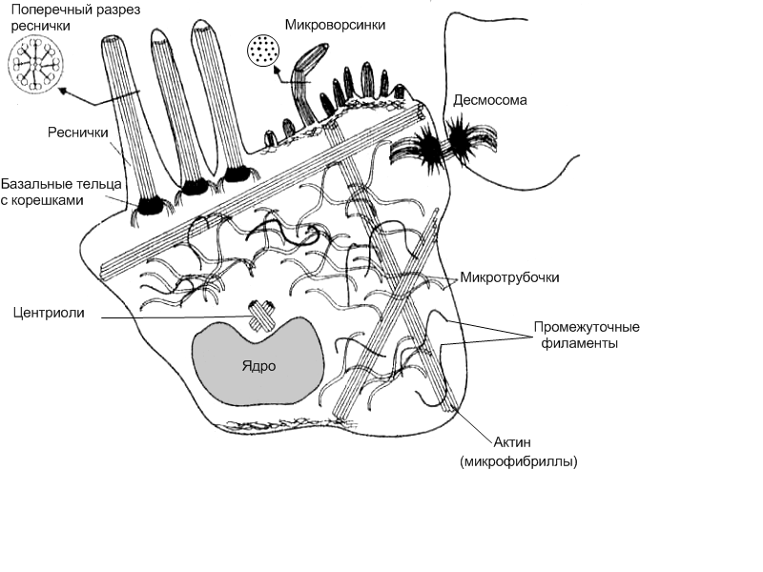
Рис. 10 Основные элементы цитоскелета (по Р. Дюстену, 1982)
Цитоскелет обеспечивает поддержание формы клеток и все способы их движения (работу ресничек, жгутиков, псевдоподий и др.). Данную функцию определяют своеобразные сократительные элементы – глобулярные и фибриллярные белки: тубулин, кинезин, динеин и динамин – основные компоненты микротрубочек; актин и миозин – входят в состав микрофиламентов, и из виментина, кератинов и др. состоят промежуточные филоменты. Белки прикрепляются к плазматической мембране и органоидам с помощью якорных белков (винкулина, аддуцина и др.). Элементы цитоскелета обладают способностью к самосборке и обратимой полимеризацией.
Цитоскелет, помимо опорной и локомоторной функции, осуществляет и внутриклеточное перемещение органоидов, включений, секреторных гранул. Обеспечивает прикрепление клеток друг к другу (с помощью десмосом) и межклеточному веществу, участвует в передаче сигнала от мембранных рецепторов внутрь клетки.
Нарушение функции цитоскелета может быть следствием:
- энергодефицита, так как он совершает свою механическую работу за счет расщепления АТФ и ГТФ. Наблюдается угнетение актинмиозиновой (в микрофиламентах) или тубулин-динеиновой (в микротрубочках) скользящих систем. Например, при сахарном диабете развивается синдром «ленивых фагоцитов», характеризующийся замедлением хемотаксиса и снижением фагоцитарной активности данных клеток. И происходит это, как раз из-за нарушения энергообразования (уменьшается поступление глюкозы в клетки). В результате – течение сахарного диабета осложняется иммунодефицитом.
Значительные нарушения цитосклелета наблюдаются при выраженной гипоксии, отмечающееся при этом набухание клеток, сопровождается отсоединением плазматической мембраны от элементов цитоскелета. Например, острая ишемия миокарда характеризуются отсоединением сарколеммы кардиомиоцитов от промежуточных филаментов. В результате снижается механическая плотность клеток;
- нарушения полимеризации и деполимеризации компонентов цитоскелета. Они могут быть наследственными, как например, при синдроме Чедиака-Хигаши. Он характеризуется нарушением полимеризации микротрубочек цитоскелета, отсюда, замедление слияния фагосом с лизосомами в фагоцитах и угнетение киллерного эффекта НК-лимфоцитов (натуральных киллеров). Клинически синдром проявляется частыми и длительными инфекционными заболеваниями, наиболее часто гноеродной природы; нарушением хемотаксиса лейкоцитов и их выхода из костного мозга. Неврологическая симптоматика (нистагм, умственная отсталость, периферическая нейропатия) сопровождающая развитие синдрома, может быть объяснена так же дефектами цитоскелета нейронов.
Приобретенные нарушения полимеризации и деполиризации цитоскелета встречаются чаще. Есть ряд токсинов, избирательно повреждающих цитоскелет. Цитохалазины вызывают деполимеризацию, а фаллодин (токсин бледной поганки) – полимеризацию актина. Колхицин угнетает полимеризацию, а таксол – деполимеризацию микротрубочек. При злокачественной трансформации клетки, один из онкобелков вызывает необратимое фосфорилирование цитоскелетного белка винкулина (он в норме принимает участие в прикреплении клетки к межклеточному веществу). Поэтому злокачественные клетки свободно отсоединяются от межклеточного вещества и мигрируют в другие органы и ткани. Это считается одним из важных механизмов способности опухолевых клеток к метастазированию;
- структурных нарушений, что характерно при поражении клеток рядом вирусов. Например, реовирусы (оспенный вирус и др.) взаимодействуют непосредственно со структурами цитоскелета. Они способны вызывать разрыв винтиновых промежуточных филаментов, изменения тубулина микротрубочек и слияние клеток. В результате действия данных вирусов может отмечаться угнетение функции ресничек дыхательного эпителия (нарушается работа мукоцилиарного клиренса), активности фагоцитов и образование многоядерных гигантских клеток;
- формирования иммунопатологических механизмов. При этом виде повреждения цитоскелета большое значение имеют выше указанные вирусы. Они содержат специфические рецепторы к белкам цитоскелета. Формирующийся организмом иммунный ответ против вырусных антигенов может сопровождаться появлением аутоантител, копирующих способность вируса связываться (реагировать) с элементами цитоскелета. В связи с этим, многие вирус-индуцированные заболевания продолжаются как аутоиммунные, т.е. сопровождаются появлением аутоантител к фрагментам цитоскелета. Например, вирусный гепатит С. Он инициируется данным вирусом, но его дальнейшее, волнообразное течение поддерживается синтезом аутоантител к белкам цитоскелета – кератину и актину.
Одной из причин бесплодия может быть наличие аутоантител (особенно их высокие концентрации) к элементам цитоскелета сперматозоидов (резко снижается их подвижность). Установлено, что титр антиспермальных антител у женщин повышается при беспорядочных половых связях с различными партнерами (в норме титр незначителенчто титр антиспермальных антител у женщин повышается при беспорядочных половых связях с различными партнерами ()м ирующих спосо). По всей видимости такой стиль половой жизни, из-за иммунизации более широким кругом различных спермальных антигенов, и приводит к активной выработки женским организмом антител к сперматозоидам.
К типовым клеточным изменениям относят отложение гиалина (гиалиновая диспротеинемия) – гомогенной прозрачной белковой массы. В качестве источника внутриклеточного гиалина может быть агрегация промежуточных филаментов (белок прекератин). Они, кстати, являются наиболее ранимыми элементами цитоскелета.
Подобные агрегации нередко являются следствием описанных выше нарушений и возникают под влиянием разнообразных причин. Наблюдаются при алкогольном поражении печени, болезни Коновалова-Вильсона (гепатоциты повреждаются избытком меди), тяжелом ожирении, сахарном диабете и др.
Таким образом, наиболее яркими, имеющих большое патогенетическое значение, проявлениями нарушения функции цитоскелета является угнетение фагоцитоза, пиноцитоза и хемотаксиса. порме от незначителен0000000000000000000000000000000000000000000000000000000000000000000000000000000000000000000000000000000000
5. ХАРАКТЕРНЫЕ ИЗМЕНЕНИЯ В ЦИТОЗОЛИ.
Цитозоль (гиалоплазма, цитоплазма) – выполняет роль депо, где осуществляется накопление гликогена, липидов (триглицириды и эфиры холестерина). Последние используются как источник энергии и для синтеза стероидных гормонов, гликоген – запас (источник) глюкозы. В гиалоплазме находится до 40% белков клетки, основное количество внутриклеточной воды (свободная, мобильная) тысячи ферментов, осуществляющих синтез и распад белков, жиров и углеводов. Многообразие функций клетки обеспечивается пространственной и временной регуляцией определенных метаболических путей. Пространственная регуляция связана со строгой локализацией ферментов в различных органеллах (компартментализация). Наличие определенного количества осмотически активных веществ (в виде анионов и катионов) и ионов водорода играют важную роль в функционировании клетки, и в первую очередь, за счет поддержания в ней оптимальных значений рН, осмотического давления.
Как мы уже отмечали (см. раздел механоосмотическое растяжение и разрыв мембраны) накопление Nа⁺ и Са⁺⁺ в клетке способствует увеличению ее осмотического давления и развитию внутриклеточной гипергидратации (по закону осмоса Н₂О перемещается в зону повышенного осмотического давления).
Внутриклеточная гипогидратация (обезвоживание) чаще всего формируется при увеличении осмолярности внеклеточной жидкости, т.е. без структурных нарушений клетки (работает все тот же закон осмоса). Кстати, и гипергидратация клетки может наблюдаться тоже без нарушения проницаемости мембраны и работы ионных насосов – при уменьшении осмолярности внутриклеточной жидкости. Более подробно см. в разделе «Патофизиология водно-минерального обмена».
Патогенетической основой клинических симптомов гипергидратации клеток является набухание и разрыв мембран (осмотический гемолиз эритроцитов) и различные функциональные нарушения. Например, «набухание» нейронов ЦНС – головная боль, апатия, нарушение сознания и др. Гипогидратация клеток сопровождается сморщиванием ядра, уменьшением объема органелл, вплоть до их распада. Наиболее ярко это проявляется в нейронах и сопровождается следующими клиническими симптомами - возбуждением, беспокойством, комой и др.
Значения рН гиалоплазмы зависят от процессов анаэробного гликолиза, пентозного цикла и микросомального окисления. Анаэробный гликолиз активируется при всех видах гипоксий и ослаблении функции митохондрий, т.е. при угнетении основного пути (аэробного) получения АТФ. Возрастание роли анаэробного гликолиза в синтезе энергетических веществ сопровождается накоплением недоокисленных продуктов белка – молочной, пировиноградной кислоты и др., а это способствует возникновению внутриклеточного ацидоза.
Избыток Н⁺ (низкое значение рН цитоплазмы) угнетает активность внутриклеточных ферментов, цитоскелета, ряда органелл. Это существенно отражается на различных функциональных возможностях клеток – их сокращении, секреции, эндоцитоза и др.
Внутриклеточный ацидоз, гипо- и гипергидратация клетки, гипоксия и др. могут приводить к нарушению упорядочного характера циркуляции цитоплазматической жидкости (т.е. изменять ее вязкость) и влиять на компартментализацию ферментов. Например, при внутриклеточной гипоксии замедляется движение нейтрофилов и одним из механизмов этого – медленное перемещение гиалоплазмы (из-за повышение ее вязкости) в псевдоподии данных клеток. Примером нарушения внутриклеточной локализации ферментов может служить появление в цитоплазме гидролитических энзимов лизосом, цикла Кребса (в норме они находятся в лизосомах и матриксе митохондрий) и др.
В нормальных клетках, ее цитозоле, встречаются различные включения (гликоген, липиды и др.). При патологии данные образования могут претерпевать качественные и количественные изменения – их рассматривают как одну из типовых форм повреждения клетки – дистрофия. Они подробно изучаются на курсе патологической анатомии.
Мы закончили рассмотрение механизмов нарушений метаболической составляющей гомеостаза клетки и приступаем к характеристики патологии информационных процессов (информационной составляющей гомеостаза клетки).
6. НАРУШЕНИЕ ИНФОРМАЦИОННЫХ ПРОЦЕССОВ В КЛЕТКЕ (нарушения информационной составляющей гомеостаза клетки).
На рис. 11 приведена общая схема информационных нарушений, которые могут обуславливать развитие болезней. Информация клеткам представляется в виде различных химических регуляторных сигналов (управляющие агенты, сигнальные молекулы, первичные мессенджеры). Они получили название «лигандов» (от лат. ligare – связывать), для них, на поверхности клеток существуют специфические рецепторы (см. выше). После взаимодействия лиганда с соответствующим рецептором, информация, с помощью пострецепторных посредниковых механизмов (пострецепторный передатчик), доставляется в генетический аппарат или ключевым ферментам и структурным белкам цитоплазмы. В результате этого и вызывается (возникает) тот конечный эффект (ответ), который «требовал» от клетки лиганд:
- изменяется активность соответствующих ферментов или структурных белков цитоплазмы;
- изменяется активность соответствующих генов и скорость синтеза ферментов или структурных белков.
То есть, соответствующая адаптационная программа на действие сигнальной молекулы включается, и клетка может нормально функционировать в изменившихся условиях.
Возникновение заболеваний может наступить в результате сбоев в работе на каждом из этих этапов информационных взаимоотношений (рис. 11):
- качественные и количественные нарушения управляющих агентов (патология сигнализации);
- нарушения рецепции сигналов;
- нарушения функционирования пострецепторных посредниковых механизмов (пострецепторного передатчика);
- дефекты клеточных адаптационных программ.
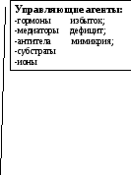
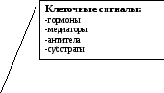
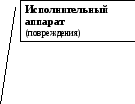
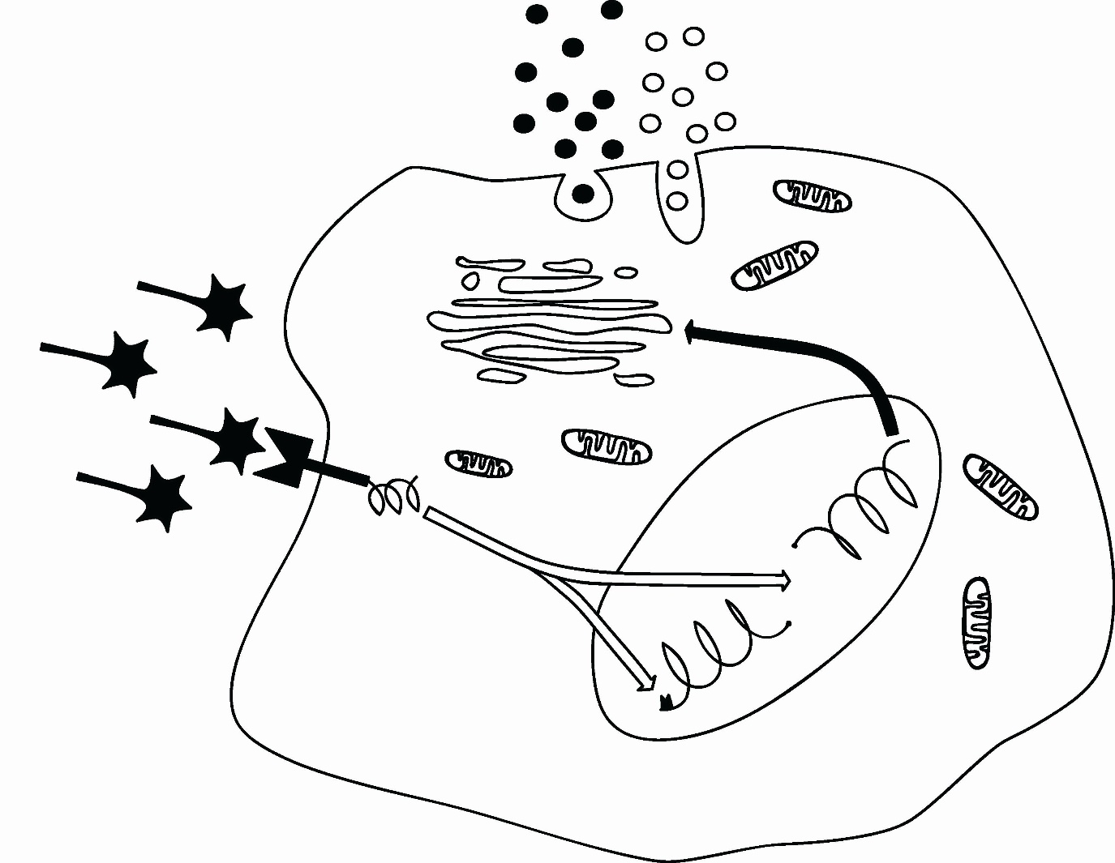
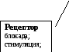
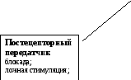
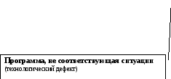
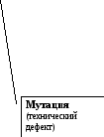
Рис.11. Типы информационных нарушений, лежащих в основе болезней. Клетки - программные системы, дающие адаптивные ответы в рамках генетических стереотипов. Болезнь наступает из-за нарушения сигнализации, рецепции, пострецепторного сопряжения, работы исполнительного аппарата и дефектов программы. Ошибки программы – технические дефекты, несоответствие программы ситуации – технологические дефекты (по Зайчик А.Ш., Чурилову Л.П. 1999г.).
Патология сигнализации. Все химические регуляторные вещества (сигналы) распределены на следующие группы: гормоны, медиаторы, антитела, субстраты и ионы. Причиной заболевания может быть избыток, недостаток и мимикрия (от англ. mimicry – подражание, маскировка) сигнала (ошибочное восприятие одного сигнала вместо другого).
Избыток управляющего сигнала. Он заставляет клетку излишне интенсивно или длительно функционировать. Например, повышенное содержание в крови глюкокортикоидов (синдром Иценко-Кушинга) вынуждает клетки усиленно эксплуатировать программы метаболической регуляции. Вследствие этого усиливается липогенез и глюконеогенез, развивается отрицательный азотистый баланс, метаболический алкалоз. Могут даже стимулироваться механизмы клеточной гибели (апоптоз), что приведет, например, к иммунодефициту (гибель лимфоидных клеток). Повышение титра аутоантител инициирует развитие аутоиммунных заболеваний, хотя их низкие концентрации отмечаются у совершенно здоровых людей, в норме они участвуют в регуляции роста и функций клеток.
Недостаток управляющего сигнала. Отсутствие или нехватка сигнальных молекул характеризуется тем, что клетка не может активировать ту или иную программу ответа, необходимую для ее нормальной жизнедеятельности в конкретной ситуации. Например, при снижении синтеза инсулина поджелудочной железой уменьшается поступление глюкозы в инсулинзависимые органы (инсулинзависимый сахарный диабет). Недостаток белка (управляющий агент – субстрат) способствует развитию «квашиор» – заболеванию, вызванному дефицитом экзогенного белка и проявляющегося задержкой роста, гипопротеинемией, жировым перерождения печени и др.
Мимикрия управляющего сигнала. Возникает при ситуациях, когда клеточный рецептор, отвечающий за активацию той или иной программы «ошибочно» реагирует не со «своей» сигнальной молекулой. Наиболее часто мимикрия связана с выработкой аутоантител, иммунологически копирующих ряд гормонов или медиаторов и способных реагировать с их рецепторами («иммунологический имидж» сигнала). Например, Базедова болезнь (диффузный токсический зоб) характеризуется усиленным синтезом гормонов щитовидной железы. Нередко гиперфункция железы объясняется не активирующим влиянием на нее физиологического стимулятора – тиреотропного гормона (сигнальная молекула – ТТГ), а его иммунологической копии – LАТS (длительно действующий стимулятор щитовидной железы). LАТS – аутоантитело (IgG) к рецепторам для ТТГ, при взаимодействии с которыми, тиреоциты повышают свою активность. Происходит это на фоне нормальной или даже сниженной концентрации тиреотропного гормона гипофиза в крови у данных больных. Аминокислотный дисбаланс (при печеночной недостаточности) приводит к синтезу ложных нейротронсмиттеров (сигнальные молекулы в ЦНС) – β-фенилэтиламина и октопамина. По структуре они сходны с допамином и норадреналином (истинные нейротрансмиттеры), но значительно превосходят их в активности. Отсюда, вытесняя истинные лиганды с их рецепторов, ложные сигнальные молекулы блокируют постсинаптическую передачу, что ведет к развитию патологии (извращения сна и бодрствования, хлопающему тремору и др.).
Отсутствие патологии сигнализации не всегда гарантирует ответ клетки должным образом, и, одной из причин этого, может служить нарушение восприятия рецепторами клетки своих управляющих агентов.
Патология рецепции сигналов. Нарушения данного звена передачи информации объясняется:
- увеличением или уменьшением количества рецепторов;
- изменением чувствительности рецепторов;
- нарушениями конформации рецепторных макромолекул.
Они могут быть наследственными и приобретенными. В качестве примера наследственной недостаточности рецепторов можно привести семейную наследственную гиперхолестеринемию. Ее патогенез связан с дефектом рецептора, отвечающего за распознавание клетками эндотелия сосудов белкового компонента липопротеидов низкой (ЛПНП) и очень низкой плотности (ЛПОНП). В норме, с помощью данного рецептора (апопротеина В):
- регулируется поступление ЛПНП и ЛПОНП в клетки кровеносных сосудов;
- предотвращается их перегрузка холестерином, снижается синтез собственного холестерина, активируется его этерификация и увеличивается выведение холестерина из клетки.
При дефекте гена, контролирующего синтез апопротеина В, холестеринсодержащие вещества все равно поступают в клетку. Однако, выше описанная защитная метаболическая программа практически не работает; в клетке накапливается холестерин, и, в конечном итоге формируется картина атеросклеротического поражения кровеносных сосудов.
Приобретенная патология клеточных рецепторов наблюдается значительно чаще наследственной. Известны различные химические соединения (лиганды-антогонисты) препятствующие взаимодействию с рецепторами «своих» управляющих агентов. Например, у некоторых больных с гипо- и апластическими анемиями выявляются антитела к рецепторам стволовых клеток. Значительно изменяется характеристика клеточных рецепторов при нарушении структуры липидного слоя мембраны клеток (см. выше).
Патология пострецепторных передаточных механизмов. Нормальное функционирование двух первых этапов доставки информации еще не дают возможности клетки включать ту или иную адаптационную программу. Местом их инициации является ядро или цитоплазма, куда и доставляется управляющий сигнал с помощью каскадного механизма ферментативных реакций.
В зависимости от полярных свойств управляющих агентов, они подразделяются на две группы:
- полярные или гидрофильные сигнальные молекулы – белки, пептиды, производные аминокислот (кроме тиреоидных гормонов). Они не растворяются в жирах.
- неполярные или гидрофобные сигнальные молекулы – стероиды, производные жирных кислот, тиреоидные гормоны. Жирорастворимы.
Данное разделение первичных мессенджеров имеет принципиальное значение и связано в первую очередь с механизмами их действия на клетку-мишень.
Для каждой сигнальной молекулы, не растворяющейся в жирах, имеется свой мембранный рецептор (R, рис. 12). Возбуждение рецептора соответствующим лигандом ведет к изменению концентрации в клетке определенного внутриклеточного посредника (вторичного месенджера, Х, рис. 12).
Гормон

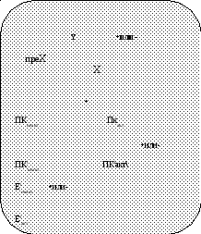



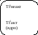
Рис. 12. Общая схема действия полярных (гидрофильных) гормонов
В настоящее время наиболее изученными из них являются: циклический аденозинмонофосфат (ц.АМФ), циклический гуанозинмонофосфат (ц.ГМФ), диацилглицерол (ДАГ), инозитолтрифосфат (ИТФ), Са²⁺, Rаs-белок и др. Концентрация вторичных мессенджеров определяется активностью ключевых ферментов их образования (Е₁) или инактивации (Е₂) (рис. 12). Е₁ и Е₂ находятся под мембраной (мембраносвязанные белки, периферические белки). Поэтому, возбуждение рецепторов должно сказываться на активности одного из них, что часто (но не всегда) осуществляется с помощью трансмембранного белка-трансмиттера (Т, рис. 12), передающего сигнал от рецептора на фермент Е₁ или Е₂.
Дальнейший ход событий рассмотрим на примере образования возбуждающего фермента (Е₁). В зависимости от специфики сигнальной молекулы активируются различные Е₁. Например, для увеличения ц.АМФ необходима активация аденилатциклазы (АЦ). Гуанилатциклаза повышает активность ц.ГМФ.
В роли белков-трансмиттеров выступают различные соединения, к наиболее из них известных относятся белки класса-G.
Вторичный посредник (Х) в свою очередь повышает активность той или иной протеинкиназы (ПК). Например, ц.АМФ активирует Пк типа А, ц.ГМФ – Пк типаG. Протеинкиназы – это специальные регуляторные ферменты, которые за счет фосфорилирования строго определенных белков, в конечном счете и определяют ответ клетки (включение той или иной адаптационной программы). Они изменяют:
- активность соответствующих ферментов или структурных белков (Е^{i});
- активность соответствующих генов и скорость синтеза ферментов или структурных белков (Т^{fi}).
В регуляторной цепочке нередко имеется не одна ПК, а каскад из двух (ПК→ПК^{i}) и более протеинкиназ. Активированные белки (путем фосфорилирования) по мере необходимости инактивируются дефосфолированием (протеинфосфотазами). Т.е. фосфорилирование и дефосфорилирование – один из наиболее универсальных способов регуляции активности белков – как структурных, так и ферментов.
Для гидрофобных (липофильных) сигнальных молекул мембранные рецепторы не требуются – управляющие агенты легко диффундируют через мембрану клетки-мишени. В цитоплазме (или ядре) для них содержатся специфические рецепторные белки. Комплекс рецепторов – сигнальная молекула влияет на активность тех или иных генов, тем самым повышая синтез определенных белков.
Мы рассмотрели общую схему механизмов постецепторной передачи и информации клетке в норме. На каждом из этих этапов могут возникать нарушения, они и будут предметом дальнейшего изложения материала.
Клинико-патофизиологическая характеристика нарушений пострецепторных передач:
- повреждение трансмембранного белка-трансмиттера (Т, рис. 12). Из этого класса белков наиболее известна патология так называемых G-белков, состоящих из трех основных субъединиц. При наследственной остеодистрифии Олбрайта в результате мутации одного из белков G (GаS) прерывается передача сигнала от Т к Е₁ (Е₁-аденилатциклаза). Типичными проявлениями данного состояния служат рассеянные очаги разряжения костей скелета, гипоплазия зубной эмали и др. Нередко нарушения на этом этапе следования сигнала отмечаются при инфекционной патологии. Так, холерный токсин способствует длительному активному состоянию Gs, что приводит к продолжительной экскреции воды и электролитов клетками кишечного эпителия. Отсюда – диарея (понос) и водно-электролитные нарушения. Экзотоксины бордетеллы (коклюша) действуя аналогичным образом в клетках эпителия бронхов, вызывают кашель, снижают бактерицидную активность лейкоцитов. Повышенная активность G-белков, например в клетках эндокринной системы, может служить митогенным стимулом (через активацию ц.АМФ), что повышает риск злокачественных новообразований;
- изменение активности ферментов образования и инактивации вторичных мессенджеров (Е₁, Е₂, рис. 12) . На этом этапе пострецепторных механизмов информация может изменяться под влиянием различных химических соединений. К примеру, токсин сибирской язвы, обладая аденилатциклазной активностью, вызывает отек кожи (при кожном пути заражения) или понос (при кишечном пути заражения). Аналогичный аденилатциклазный механизм свойственен и эндотоксину коклюша (помимо выше указанного его влияния на G-белки);
- изменения активности вторичных посредников (Х) и протеинкиназ (ПК). Концентрация вторичных мессенджеров (а следовательно и их активность), как правило находится в прямой зависимости от наличия ферментов Е₁ или Е₂. В качестве примера можно привести эффект действия кодеина. Помимо прочих механизмов, кодеин ингибирует фосфодиэстэразу, которая снижает концентрацию ц.АМФ в клетке. Следствием угнетения активности фосфодиэстеразы будет повышение концентрации ц.АМФ, результат – повышения активности клеток. Это наглядно проявляется в работе нейронов коры головного мозга – увеличивается память, скорость ориентировочных реакций и др. Однако, длительная стимуляция данным препаратом, острое отравление приводит к многочисленным нарушениям высшей нервной деятельности и других органов и систем. Так, появляется немотивированное беспокойство, тремор, нарушения нормального цикла сна и др.
Первичные изменения протеинкиназ (без нарушений предшествующих путей передачи сигнала) можно продемонстрировать на примере бластной трансформации клетки. В норме, один из путей передачи сигнала к митозу клетки опосредуется Rаs-белком (вторичный мессенджер). Он, в активном состоянии, запускает целый каскад митогенактивирующих протеинкиназ (МАПК). МАПК, модифицируя соответствующие транскрипционные факторы (Т^{f'}, рис.12), способствует активации генов митоза и пролиферации клеток. Здоровые клетки без специфического лиганда (обычно это ростковые факторы) не размножаются. При мутации гена, отвечающего за синтез того или иного белка-фермента в системе МАПК, например Rаf-протеинкиназы, управляющего сигнала уже не нужно. Дело в том, что мутация может вызвать длительную гиперэкспрессию данного гена, позволяющую Rаf-протеинкиназе длительно, и не зависимо от «указаний свыше» сохранять повышенную активность. Клетки вовлекаются в бесконечную, неконтролируемую организмом серию делений, что рассматривается в настоящее время как один из этапов их озлакачествления.
На этом мы закончим рассмотрение нарушений посрецепторных информационных механизмов в клетке. Мы не касались еще очень многих других путей передачи информации, например, таких вторичных мессенджеров как инозиттрифосфат (ИТФ) и диацилглицерин (ДАГ), конечный эффект которых складывается из эффектов действия протеинкиназы С и ионов Са⁺⁺. Но даже приведенные выше примеры свидетельствуют о большом значении неадекватного ответа клетки в развитии болезней при «сбоях» в постерцепторных механизмах.
Программа, не соответствующая ситуации (технологический дефект). Многие адаптационные программы при различных патологических процессах адекватно реагируют на управляющие агенты. Но и здесь есть проблемы. К сожалению не всегда, казалось бы соответствующая защитная реакция организма на воздействие патогенного агента, обладает абсолютной «полезностью». Речь идет об их относительной целесообразности и потенциальной патогенности, о своеобразном технологическом дефекте адаптационных программ (технологическом несовершенстве). Например, совершенно очевидно положительное значение формирование отека в очаге воспаления (разведение токсических продуктов, задержка их в месте образования и др.). В тоже время просматривается и его негативные стороны – сдавление экссудатом кровеносных сосудов, развитие гипоксии, и при определенных условиях, это может послужить утяжелению патологического процесса (эндогенезации). Данный вопрос мы подробно рассматривали, и что бы не повторяться, рекомендуем обращаться к учебному пособию «Патофизиология: вопросы общей нозологии» (Красников В.Е., 2004).
Технические дефекты адаптационных программ. В данном случае мы говорим о дефектах информации, содержащейся в ДНК (технические ошибки в записи клеточных адаптационных программ). В основе этих нарушений лежат половые мутации (см. выше).
Клинико-патофизиологическая характеристика. Половые мутации определяют развитие наследственных заболеваний, то есть главным звеном патогенеза которых служит первичный технический дефект в программном аппарате клетки. Например, возникновение фенилкетонурии объясняется дефектом ответа клеточной программы гепатоцита на фенилаланин (дефект гена отвечающего за синтез фермента фенилаланин-4-гидроксилазы). Недостаток данного фермента замедляет скорость превращения фенилаланина в тирозин и приводит к резкому увеличению его концентрации в крови больного. Нарушение обмена фенилаланина провоцирует еще ряд метаболических изменений, что в итоге и определяет становление и симптоматику фенилкетонурии – «осветление» кожи, глаз и волос (дефицит меланина), снижение уровня артериального давления (нарушение обмена катехоламинов), снижение интеллекта (токсическое действие на мозг метаболитов фенилалнина, например, фенилэтиламина и др.).

7. Механизмы адаптации клетки
Выше было отмечено значение защитно-приспособительных механизмов как в норме, так и при патологии. Ответ клетки на воздействие этиологического фактора в виде паранекроза становиться возможным при их недостаточности, но и здесь роль данных механизмов велика. Они уменьшают степень повреждения клетки и их последствий, при определенных обстоятельствах (например, ликвидация патогенного агента) способствуют возвращению ее к исходному состоянию. Однако необходимо помнить, что механизмы адаптации, в силу своей относительной патогенности, могут вызывать вторичные повреждения (эндогенезация патологического процесса).
Большое многообразие механизмов адаптации клеток к повреждению можно систематизировать следующим образом:

I. Внутриклеточные механизмы адаптации
1.Защитно-приспособительные механизмы метаболическо-функциональ-ного характера. Они направлены на:
- компенсацию нарушений энергообмена клеток;
- защиту клеточных мембран и ферментов;
- устранение или уменьшение нарушений обмена воды и электролитов клетки;
- компенсацию расстройств механизмов регуляции внутриклеточных процессов, в том числе и их первичных нарушений (информационной составляющей гемостаза);
- ликвидацию дефектов генетического аппарата (сохранение генетических программ) клетки;
- активацию синтеза белков теплового шока (БТШ, HSP);
- снижение функциональной активности клеток.
Данные механизмы можно отнести к механизмам срочной компенсации, эффект большинства из них проявляется сравнительно быстро, они являются своеобразной «первой линией защиты».
2. Защитно-приспособительные механизмы морфологического характера. К ним относят – регенерации, гипертрофии и гиперплазии. Они формируются при длительном или периодическом воздействии патогенного фактора и обеспечивают долговременную адаптацию клеток за счет регенерации, гипертрофии и гиперплазии.

II. Межклеточные (системные) механизмы адаптации.
По уровню их реализации выделяют:
- органно-тканевые;
- внутрисистемные;
- межсистемные.

Внутриклеточные механизмы адаптации
1. Защитно-приспособительные механизмы функционально-метаболи-ческого плана.
Компенсация нарушений энергообмена клеток. Обязательным условием успешной работы практически всех механизмов клеточной адаптации является их достаточное энергетическое обеспечение. Поэтому восстановление энергетического баланса клеток, повышение его ресурсов имеет первостепенное значение и это достигается следующим образом:
- активируется ресинтез АТФ в сохранившихся митохондриях, а так же и за счет активации гликолиза. Интенсивность анаэробного гликолиза может возрастать до 15-20 раз (в сравнении с нормой). При слабых и умеренных повреждениях повышается активность ферментов окислительного фосфорилирования, увеличивается сродство к кислороду;
- активируются механизмы транспорта энергии. Например, возрастает активность креатинфосфокиназы, адениннуклеотидтрансферазы;
- усиливается эффективность ферментов утилизации энергии, в частности, аденозинтрифосфотазы.
Защита клеточных мембран и ферментов. Она осуществляется за счет:
- активации антиоксидантной системы (см. выше);
- активации синтеза, упаковки и доставки компонентов плазмолеммы вместо (взамен) ее поврежденных участков (эндоплазматический ретикулум, аппарат Гольджи);
- активации процессов внутриклеточной детоксикации. Центральным местом в клетке, где происходит обезвреживание различных токсических веществ является гладкий эндоплазматический ретикулум. В его мембранах локализованы детоксикационные ферменты семейства Р₄₅₀, активность и количество которых значительно возрастает при поступлении в клетку токсических соединений. В настоящее время известно около 150 изоформ Р₄₅₀, каждая из которых имеет много субстратов для обезвреживания (эндогенные липофильные вещества, лекарственные препараты, этанол, ацетон и др.).
Устранение или уменьшение нарушений обмена воды и электролитов в клетке. В этом принимают участие ряд процессов и механизмов:
- улучшается (активируется) энергообеспечение ионных насосов: Nа⁺, К⁺-АТФазы, Са²⁺-АТФазы. Таким образом, нормализуется содержание ионов Nа, К, Са в клетке. Удаление из клетки Nа⁺ препятствует излишнему накоплению в ней воды (Н₂О уходит за Nа⁺). Улучшается циркуляция внутриклеточной жидкости, нормализуется объем внутриклеточных структур и клетки в целом;
- активируются механизмы стабилизации внутриклеточного рН. Повреждение клетки часто сопровождается формированием внутриклеточного ацидоза (рН↓). Закисление цитозоля активирует карбонатные, фосфатные и белковые буферные системы клетки. Усиливается работа натрий-водородного противопереносчика (белок NНЕ, Nа⁺-Н⁺-обмена), за счет его Н⁺, в обмен на Nа⁺ удаляется из цитоплазмы. Активация Nа⁺-Cl⁻-НСО⁻₃-обменика и Nа⁺ -НСО⁻₃- котранспортера в клетке увеличивает мощность карбонатного буфера. Повышается уровень гистидиновых дипептидов (карнозина, анзерина, офидина), что значительно усиливает возможности белкового буфера. Например, они создают до 40% буферной емкости быстрых мышц. Кроме того, карнозин активирует работу ионных насосов, стимулирует АТФ-азную активность миозина.
Компенсация расстройств механизмов регуляции внутриклеточных процессов, в том числе и их первичных нарушений (информационной составляющей гомеостаза). Адаптация к данным нарушениям реализуется посредством:
- изменения количества мембранных рецепторов к сигнальным молекулам. В зависимости от ситуации (избыток или недостаток первичных мессенджеров) на поверхности клетки соответственно может уменьшаться или увеличиватся их количество;
- изменения чувствительности мембранных рецепторов к сигнальным молекулам. Изменение количественных и качественных характеристик клеточных рецепторов используется как защитный механизм, например при эндокринопатиях: при гиперпродукции гормонов их количество и чувствительность снижается, а при гипопродукции – увеличивается;
- изменения активности белков – трансмиттеров, аденилатциклазы, вторичных месенджеров, фосфодиэстераз, протеиназ и др. То есть, путем изменения активности участников пострецептороной передачи сигнала (рис. 12) клетка может ослабить или усилить эффект реагирования на него. Например, синтезируемые повреждения клеткой эйкозаноиды (см. выше) могут выполнять защитную функцию: связываясь с белком-трансмитером G (его ингибирующей субъединицей Gi) они препятствуют активации аденилциклазы (рис. 12). Таким образом, достигается «защита» клетки от целого ряда БАВ (катехоламинов, тиреоидных гормонов и др.);
- регуляции активности внутриклеточных метаболических процессов с помощью положительной или отрицательной связей. Интенсивность многих данных процессов контролируется количеством продукта ферментной реакции. Например, при гипоксии наблюдается снижение концентрации АТФ и увеличение продуктов ее распада – АДФ, АМФ. Данные продукты повышают активность одного из ключевых ферментов гликолиза – фосфофруктокиназу (ФФК) и клетки получают дополнительное количество энергии анаэробным путем окисления глюкозы. Количество АТФ увеличивается, а концентрация АДФ, АМФ – снижается и по механизму обратной отрицательной связи (при уменьшении гипоксии) активность ФФК падает, безкислородный метаболический путь синтеза АТФ угнетается.
Ликвидация дефектов генетического аппарата. Повреждение клетки нередко сопровождается изменением структуры ДНК, что ведет к нарушению реализации различных ее генетических программ.
В устранении дефектов генома и исправлении механизмов его реализации участвует ряд ферментов:
- эндонуклеазы (репарационная эндонуклеаза II) – обеспечивают обнаружение и удаление поврежденного участка ДНК;
- ДНК-полимеразы (ДНК-полимераза β) – осуществляют ресинтез нуклеиновой кислоты взамен удаленного участка;
- лигазы (ДНК-лигаза) – встраивают вновь синтезированный фрагмент ДНК на место удаленного.
Сравнительно редко встречаются генетические дефекты и в самой репарационной системе. Например, наследственная пигментная ксеродермия. Кожа данных больных очень чувствительна к солнечному свету, так как УФ-облучение провоцирует образование ферментов тимина (аминокислоты, входящей в одно из 4-х нуклеотидов ДНК). По мнению некоторых ученых и синдром преждевременного старения (прогерия) так же связан с ослаблением деятельности систем репарации ДНК.
Активация синтеза белков теплового шока (БТШ, НSР). Впервые они были обнаружены в клетках дрозофил, подвергшихся воздействию высоких температур. Позже выяснилось, что БТШ являются обязательными участниками ответа на повреждение различных клеток – от бактериальных до человеческих. Их синтез может быть инициирован не только гипертермией, но и гипоксией, воспалением, инфекцией, этиловым спиртом и др.
Белки теплового шока синтезируются в небольшом количестве и в норме (установлено, например, их участие в регуляции клеточной пролиферации). Повреждение клетки, как правило, сопровождается образованием денатурированного белка, который повышает активность генов, контролирующих синтез БТШ, и концентрация белков значительно возрастает.
В настоящее время известно несколько групп БТШ, различных по молекулярному весу и функциям. Защитный механизм белков теплового шока объясняется следующим:
- взаимодействуя с рецепторами стероидных гормонов, БТШ (БТШ 90кДа) предотвращают включение стрессорных программ клетки до наступления стресса. В условиях же последнего – смягчают (уменьшают) избыточную стимуляцию данными гормонами. Блокада рецепторов стероидных гормонов снижает апоптический эффект последних, благодаря чему, некоторые клетки при стрессе (например, лимфоциты) увеличивают продолжительность жизни. Таким образом, БТШ является своеобразным связующим звеном сопряжения стресса на уровне целостного организма и стрессового ответа отдельных клеток. Отсюда их еще одно название – «стрессовые белки»;
- осуществляя поддержку нативной конформации белков и сопровождение их после синтеза в различные отсеки клетки они тем самым предохраняют белки от агрегации и денатурации (БТШ 70кДа);
- мигрируя в ядро и связываясь с хроматином и ядрышком, БТФ тем самым, предохраняют появление мутаций и обеспечивают условия для восстановления повреждений ДНК;
- взаимодействуя с микротрубочками и микрофиламентами, стрессорные белки стабилизируют цитоскелет ,что увеличивает устойчивость клетки к механическому повреждению, денатурации и агрегации белков клетки (БТШ 70кДа);
- по мнению Ф.З. Меерсона, БТШ 15-30кДа повышают устойчивость клеток к острой гипоксии и развитию некроза (инфаркта миокарда). Данный эффект лежит в основе феномена, обозначенного им как «адаптационной стабилизацией структур»;
- БТШ 8,5-12кДа (самая низкомолекулярная группа) рассматриваются как рецепторы для специфических протеаз, способных активировать ограниченный протеолиз. С помощью ограниченного протеолиза осуществляется каскадная активация некоторых систем – свертывающей и противосвертывающей, системы комплемента и др. Предполагается, что данная группа БТШ необходима для ликвидации денатурированного белка и запуска протеолитических сигнальных систем в поврежденной клетке. Повышенный их синтез, может активировать эндонуклеазы и приводить к фрагментации хроматина, протеолизу циклина, что останавливает размножение дефектных клеток. Посредством активации (через протеолиз) белка р53 (белок-супрессор, останавливающий клеточное деление при повреждении ДНК) нередко срабатывает программа апоптоза.
Следовательно, система БТШ способна оказывать неспецифическое цитопротекторное действие при повреждении клетки, предохранять ее от включения механизмов апоптоза. Однако, при определенных условиях, процесс запрограммированной клеточной смерти может быть ими и инициирован.
Снижение функциональной активности поврежденной клетки. Приспособительные механизмы данного характера направлены на снижение степени и масштаба повреждения клетки при воздействии патогенного агента. Выполнение клеткой той или иной функции осуществляется не всей совокупностью ее структурных единиц. Часть из них, даже при интенсивной работе не используется. В этом заключается один из механизмов надежности любого образования (органа, ткани, клетки). Это так называемое статическое обеспечение надежности. Существует и другой, динамический механизм ее обеспечения.
Он определяется законом «перемежающейся активности функционирующих структур». Сущность закона – состав активных элементов (органа, клетки) в каждый момент, в процессе текущей реакции меняется, общее же количество действующих элементов может оставаться неизменным. Изменение состава (но не количества) происходит благодаря попеременному включению или выключению из реакции рабочих элементов. Благодаря данному закону при воздействии патогенного агента структуры клетки повреждаются в различной степени. Это происходит потому, что включении или выключение из активного состояния рабочего элемента происходит постепенно, т.е. они находятся в различном функциональном состоянии (но достаточном для выполнения функции). В то же время хорошо известно, что значительному повреждению (альтерации) подвергаются наиболее активно функционирующие структуры (рис. 13).

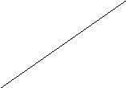
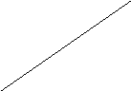
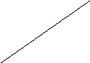
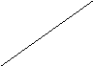
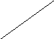

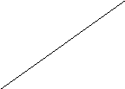
100%
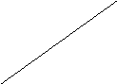
Диапазон
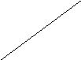
(интенсивность)
воздействия
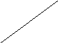
патогена
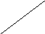
1 2 3 4 5 6 7 8 9 10 N
количество митохондрий
Рис. 13. Схема, иллюстрирующая (на примере митохондрий) значение закона «перемежающейся активности функционирующих структур» в патологии.
Десять митохондрий клетки, обеспечивающих достаточное количество АТФ, находятся в различном функциональном состоянии. В момент воздействия патогена самое большое повреждения будет наблюдаться в 1, 4 и 9 митохондриях находящиеся в 100% активности. Несколько меньше – 6, 7. Во 2, 5, 8, 10 митохондриях степень повреждения меньше, они будут, носит обратимый характер, и составят основу для восстановления энергообразования в клетке после прекращения (ослабления) действия патогенного агента
Поэтому, посредством уже знакомых нам механизмов (уменьшение количество сигнальных молекул, снижения числа и чувствительности мембранных и внутриклеточных рецепторов, репрессии некоторых клеточных программ и др.) клетка резко снижает активность, особенно выполнение своих специфических функций. Освободившиеся при этом ресурсы идут на поддержание адаптационных механизмов. Например, энергия, уходившая на выполнение специфической функции, используется для усиления компенсации изменений метаболизма, обусловленных повреждением (см. выше). То есть и перераспределение ресурсов значительно могут уменьшить степень повреждения клеток
Следовательно, врач всегда прав, когда больным назначает щадящий режим (постельный или амбулаторный), исключающий или резко снижающий физические и психологические нагрузки на больной организм.
Таким образом, снижение функциональной активности клетки, смягчает негативный эффект патогена и создает условия для более интенсивного и полного восстановления клеточных структур и их функций после его воздействия.
2. Защитно-приспособительные механизмы структурного характера.
Они формируются при длительном или периодическом воздействии патогенного фактора вызывающего легкие или средней тяжести повреждения. В этом случае, долговременная адаптация клеток обеспечивается за счет процессов регенерации, гипертрофии и гиперплазии. Регенерация (от лат. regeneratio возрождение, восстановление) – восстановление утраченной или поврежденной дифференцированной структуры. Различают клеточную и субклеточные формы регенерации. Первая проявляется размножением клеток, вторая – восстановление ее органелл (ядра, митохондрий, аппарат Гольджи и др.) вместо поврежденных или погибших.
Гипертрофия (от греч. hyper чрезмерно, увеличение + греч. trophe питание) – увеличения размера клетки и, как правило, внутриклеточных структур.
Гиперплазия (от греч. hyper чрезмерно + греч. plasis образование, формирование) – увеличение числа клеток, увеличение числа органелл. Нередко, в одной и той же клетке отмечаются признаки, и гиперплазии, и гипертрофии.
Основой для реализации гипертрофии и гиперплазии являются статическое и динамическое обеспечение надежности клетки (см. выше). Данные процессы могут обеспечить не только защиту (компенсацию) при утрате той или иной структуры, но и возможность повышенного функционирования клетки. Клетка может выполнять даже большую работу за счет пластического (структурного) усиления.
Для нормального развития процессов клеточной адаптации структурного плана необходима активация синтеза аминокислот, белка и др. Из них происходит в дальнейшем сборка клеточных органоидов и в целом образование новых клеток. И вот здесь имеет большое значение активация ряда генов (с-fos, c-jun, c-myc и др.) условно объединенных под названием «немедленные гены предранней реакции» (НГПР). Происходит это при любом повреждении клетки, и при достаточном количестве ростовых факторов (сигнальные молекулы). В ядре увеличивается активность орнитидиндекарбоксилазы и полиаминов (спермидин, спермин), последние регулируют синтез РНК и белка.
В то же время недостаток ростовых стимуляторов может запустить механизм апоптоза, а чрезмерная активация НГПР иногда приводить к малигнизации клетки. Например, ген c-myc является протоонкогеном, его повышенная экспрессия обнаруживается при злокачественной лимфоме Беркита (см. раздел «Злокачественный рост»).
Межклеточные (системные) механизмы адаптации.
В пределах органов, тканей и систем организма клетки не разобщены, они взаимодействуют между собой с помощью различных сигнальных молекул. Этим объясняется адекватный ответ нервной, эндокринной, сердечно-сосудистой и др. систем организма как целого на экзо- и эндогенные физиологические раздражители.
При заболеваниях межклеточные связи участвуют в реализации защитно-приспособительных реакций клетки. Однако, в отличии от внутриклеточных механизмов адаптации, они оказывают непрямой (опосредованный) эффект на процессы восстановления в поврежденной клетке. Наиболее часто это проявляется в виде ликвидации или ослаблении действия патогенного агента на клетку, и/или обеспечения ее всеми необходимыми питательными веществами (поврежденной клетки их нередко требуется больше, чем в норме). Причем, межклеточные механизмы осуществляются в основном клетками, не попавшими непосредственно под воздействие патогенного агента.
Выше мы отметили, что данные механизмы реализуются на:
- органно-тканевом уровне. Например, увеличение работы кардиомиоцитов за границами некроза при инфаркте миокарда, значительно снижает нагрузку на поврежденные клетки, уменьшает степень их дальнейшей альтерации и активирует процессы восстановления;
- внутрисистемном уровне. Например, при сердечной недостаточности, с целью предотвращения (уменьшения) снижения уровня артериального давления, происходит сужение периферических артериол. Данный механизм способствует поддержанию перфузии крови в органах и тканях и уменьшает воздействие на клетки такого патогенного фактора, как гипоксия;
- межсистемном уровне. Например, в ликвидации (снижении) негативного воздействия общего ацидоза на клетки принимают участие несколько систем организма. Система внешнего дыхания выводит избыток летучих кислот (СО₂). Мочевыделительная система за счет ацидогенеза и аммониогенеза и др. механизмов увеличивает секрецию Н⁺ с мочой, повышает реабсорбцию из первичной мочи гидрокарбонатов. Активируется гидрокарбонатные и гидрофосфатные буферы костной ткани.
Мы закончили характеристику основных механизмов адаптации клетки. Благодаря им, клетка может вернуться к исходному уровню жизнедеятельности.
Однако, при их недостаточности, и, как было отмечено выше, вследствие своего несовершенства может наступить некроз (эндогенизация патологического процесса). Примеров, подтверждающих последнее положение, можно привести практически по каждому защитно-приспособительному механизму. Так, чрезмерная активация антиоксидантных систем клетки (направленных на снижение активности ПОЛ ее мембран) может значительно снизить резистентность к патогенной бактериальной флоре. Это происходит вследствие угнетения бактерицидного действия активными кислородными радикалами в фаголизосомах и их способности разрушать клеточные стенки бактерий. Анаэробный путь окисления глюкозы – это важный путь получения АТФ в условиях недостаточности кислорода. В то же время, длительная активация гликолиза нередко сопровождается развитием декомпенсированного внутриклеточного ацидоза со всеми, отсюда вытекающими последствиями для клетки. Или, как мы уже отмечали, повышенная активность немедленных генов предранней реакции (НГПР) может сопровождаться бластной трансфорацией клетки. Даже снижение функциональной активности поврежденной клетки, что очень положительно для нее, для состояния организма в целом имеет, в ряде случаев негативное значение. Например, уменьшение активности кардиомиоцитов снижает насосную функцию сердца и перфузия кровью органов и тканей падает.
В связи с этим, считаем необходимым еще раз напомнить – нередко защитная реакция организма имеет не только позитивное но и негативное значение. Врач должен уметь управлять развитием патологического процесса: каждую защитно-приспособительную реакцию он обязан рассматривать с данной позиции и по мере возможности исключать, уменьшать ее негативное воздействие.

8. Некроз и апоптоз клетки
Различают два вида клеточной гибели: насильственная смерть от повреждения – некроз и запрограммированная клеточная смерть – апоптоз.
Некроз – это посмертные изменения клетки необратимого характера, заключающиеся в постепенном ферментативном разрушении и денатурации ее белков. Он развивается при чрезмерной альтерации клетки, не требует затрат энергии и не зависит от управляющих сигналов местного и центрального происхождения («анархических путь гибели»). Вследствие синтеза поврежденной клеткой БАВ (простогландины) и нарушения целостности ее мембран (выход различных ферментов), некроз представляет определенную угрозу окружающим структурам – это часто способствует развитию воспалительного процесса.
Насильственная гибель клетки обусловлена:
- лишением ее питания и кислорода;
- необратимыми изменениями структуры и функции с угнетением важнейших метаболических процессов различными патогенными агентами.
Некрозу предшествует глубокая, частично необратимая стадия повреждения клетки – некробиоз (рис. 1). Несмотря на многообразие этиологических факторов, провоцирующих в конечном счете развитие некробиоза и некроза, молекулярно-клеточные изменения, выявляемые при гибели клетки в большинстве случаев одинаковы (Зайчик А.Ш., Чурилов Л.П., 1999). Согласно их мнению, важно различать гипоксический и свободно-радикальный некробиоз. Механизмы свободно-радикального повреждения клетки (см. выше) могут запускаться без первичной гипоксии, а иногда даже в условиях его избытка. Гипоксический некробиоз (см. раздел «Гипоксия») инициируется различными патогенными факторами, вызывающих продолжительную гипоксию. Оба вида некробиоза могут комбинироваться и взаимно дополнять друг друга. Исходом обоих видов некробиоза являются такие повреждения клетки, при которых она уже неспособна к самостоятельному энергообеспечению (т. необратимости, рис. 1) и подвергается некрозу.
Некоторые исследователи иногда рассматривают некробиоз, как процесс собственной гибели клетки. По Давыдовскому И.В., некробиоз – это процесс отмирания клеток. Некроз же, в большей степени характеристика морфологическая, наблюдающаяся после гибели клетки, а не механизм самой гибели.
Различают две основные разновидности некроза:
- коагуляционный (сухой) некроз. При нем в клетке развивается значительный ацидоз, идет коагуляция белков и отмечается повышенное накопление кальция с агрегацией элементов цитоскелета. Очень часто наблюдается при тяжелой гипоксии, например, в кардиомиоцитах при инфаркте миокарда. Данный некроз преимущественно развивается в тканях богатых белком и кальцием и характеризуется ранними и глубокими поражениями митохондрий;
- колликвационный некроз. Для него типично преобладание гидролитических процессов лизосомального аутолиза или гетеролизиса при участии фагоцитов. Очаг некроза размягчен, наблюдается накопление активных гидроксильных радикалов и эндогенное омыление клеток, что приводит к разрушению ее структур, например различных мембран.
Между коагуляционным и колликвационным некрозоми четких границ нет. Возможно, это объясняется тем, что механизмы их развития во многом общие. Ряд исследователей выделяют и так называемый казеозный (творожистый) некроз (при туберкулезе), пологая при этом, что он представляет собой комбинацию двух предыдущих типов.
Апоптоз – это программированная клеточная смерть (инициирующаяся под действием вне- или внутриклеточных факторов) в развитии которой активную роль принимают специальные и генетически запрограммированные внутриклеточные механизмы. Он, в отличие от некроза активный процесс, требующий определенных энергозатрат. Первоначально пытались разграничить понятия «программированная клеточная гибель» и «апоптоз»: к первому термину относили устранение клеток в эмбриогенезе, а ко второму – программированную смерть только зрелых дифференцированных клеток. В настоящее время выяснилось, что никакой целесообразности в этом нет (механизмы развития клеточной гибели одинаковы) и два понятия превратились в синонимы, хотя это объединение и не бесспорно.
Прежде чем приступить к изложению материала о роли апоптоза для жизнедеятельности клетки (и организма) в норме и патологии, мы рассмотрим механизм апоптоза. Их реализацию можно представить в виде поэтапного развития следующих стадий:
1 стадия – стадия инициации (индукции). В зависимости от происхождения сигнала, стимулирующего апоптоз, различают:
- внутриклеточные стимулы апоптоза. Среди них к наиболее известным относят – разные виды облучения, избыток Н⁺, оксид азота, свободные радикалы кислорода и липидов, гипертермия и др. Все они могут вызывать различные повреждения хромосом (разрывы ДНК, нарушения ее конформации др.) и внутриклеточных мембран (особенно митохондрий). То есть в данном случае поводом для апоптоза служит «неудовлетворительное состояние самой клетки» (Мушкамбиров Н.П., Кузнецов С.Л., 2003). Причем, повреждение структур клеток должно быть достаточно сильным, но не разрушительным. У клетки должны сохраниться энергетические и материальные ресурсы для активации генов апоптоза и его эффекторных механизмов. Внутриклеточный путь стимуляции программированной смерти клетки можно обозначить как «апоптоз изнутри»;
- трансмембранные стимулы апоптоза, т.е., в этом случае он активируется внешней «сигнализацией», которая передается через мембранные или (реже) внутриклеточные рецепторы. Клетка может быть вполне жизнеспособной, но, с позиции целостного организма или «ошибочной» стимуляции апоптоза, она должна погибнуть. Этот вариант апоптоза получил название «апоптоз по команде».
Трансмембранные стимулы подразделяются на:
- «отрицательные» сигналы. Для нормальной жизнедеятельности клетки, регуляции ее деления и размножения необходимо воздействие на нее через рецепторы различных БАВ: факторов роста, цитокинов, гормонов. Среди прочих эффектов, они подавляют механизмы клеточной гибели. И естественно, дефицит или отсутствие данных БАВ активирует механизмы программированной смерти клетки;
- «положительные» сигналы. Сигнальные молекулы, такие как ФНОα, глюкокортикоиды, некоторые антигены, адгезивные белки и др., после взаимодействия с клеточными рецепторами могут запускать программу апоптоза.
На клеточных мембранах находится группа рецепторов, в задачу которых передача сигнала к развитию апоптоза является основной, возможно даже единственной функцией. Это, например, белки группы DR (death receptos – «рецепторы смерти»): DR₃, DR₄, DR₅. Наиболее хорошо изучен Fas-рецептор, появляющийся на поверхности клеток (гепатоцитах) спонтанно или под влиянием активации (зрелые лимфоциты). Fas-рецептор при взаимодействии с Fas-рецептором (лигандом) Т-киллера запускает программу смерти клетки мишени. Однако, взаимодействие Fas-рецептора с Fas-лигандом в областях, изолированных от иммунной системы, заканчивается гибелью самого Т-киллера (см. нижеигандом в областях, изолированных от иммунной системы, заканчивается гибелью самого Т-киллера ()ожно000000000000000000000000000).
Следует помнить, что некоторые сигнальные молекулы апоптоза, в зависимости от ситуации могут наоборот, блокировать развитие программированной смерти клеток. Амбивалентность (двойственное проявление противоположных качеств) характерна для ФНО, ИЛ-2, интерферона γ и др.
На мембранах эритроцитов, тромбоцитов, лейкоцитов, а так же клеток легкого и кожи обнаружены особые антигены-маркеры. На них синтезируются физиологические аутоантитела, и они, выполняя роль опсонинов, способствуют фагоцитозу этих клеток, т.е. гибель клеток происходит путем аутофагоцитоза. Выяснилось, что антигены-маркеры появляются на поверхности «старых» (прошедших свой путь онтогенетического развития) и поврежденных клетках, молодые и неповрежденные клетки их не имеют. Данные антигены получили название «антигены-маркеры стареющих и поврежденных клеток» или «белок третьей полосы». Появление белка третьей полосы контролируется геномом клетки. Следовательно, аутофагоцитоз можно рассматривать, как вариант запрограммированной гибели клеток.
- Смешанные сигналы. Это сочетанное воздействие сигналов первой и второй группы. Например, апоптоз происходит с лимфоцитами, активированных митогоном (положительный сигнал), но не вступивших в контакт с АГ (отрицательный сигнал).
2 стадия – стадия программирования (контроля и интеграции механизмов апоптоза).
Для этой стадии характерно два, диаметрально противоположных процесса, наблюдающихся после инициации. Происходит либо:
- реализация пускового сигнала к апоптозу через активацию его программы (эффекторами являются каспазы и эндонуклеазы);
- блокируется эффект пускового сигнала апоптоза.
Различают два основных, но не исключающих друг друга, варианта исполнения стадии программирования (рис. 14):
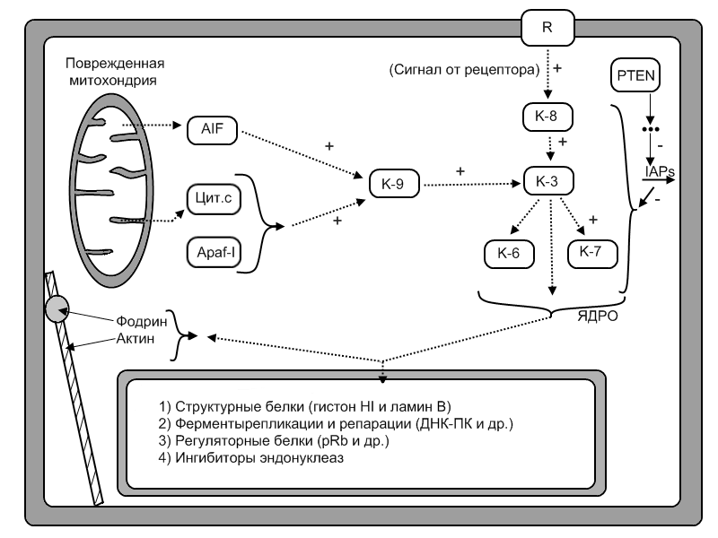
Рис. 14. Каспазный каскад и его мишени
R– мембранный рецептор; К – каспазы;AIF– митохондриальная протеаза; Цит. С – цитохром с;Apaf-1 – цитоплазматический белок;IAPs– ингибиторы каспаз
1. Прямая передача сигнала (прямой путь активации эффекторных механизмов апоптоза минуя геном клетки) реализуется через:
- адапторные белки. Например, так осуществляется запуск апоптоза Т-киллером. Он активирует каспазу-8 (адапторный белок). Аналогично может действовать и ФНО;
- цитохром С и протеазу ΑIF (митохондриальная протеаза). Они выходят из поврежденной митохондрии и активируют каспазу-9;
- гранзимы. Т-киллеры синтезируют белок перфорин, который образует каналы в плазмолемме клетки-мишени. Через эти каналы в клетку проникают протеолитические ферменты гранзимы, выделяемые все тем же Т-киллером и они запускают каскад каспазной сети.
2. Опосредованная передача сигнала. Она реализуется с помощью генома клетки путем:
- репрессии генов, контролирующих синтез белков-ингибиторов апоптоза (гены Bcl-2, Bcl-XL и др). Белки Bcl-2 в нормальных клетках входят в состав мембраны митохондрий и закрывают каналы по которым из этих органоидов выходят цитохром С и протеаза AIF;
- экспрессии, активации генов, контролирующих синтез белков-активаторов апоптоза (гены Bax, Bad, Bak, Rb, P₅₃ и др.). Они, в свою очередь активируют каспазы (к-8, к-9).
На рис. 14 представлена примерная схема каспазного принципа активации каспаз. Видно, что откуда бы не запускался каскад, его узловым моментом является каспаза 3. Она активируется и каспазой 8 и 9. Всего в семействе каспаз – более 10 ферментов. Локализуются в цитоплазме клетки в неактивном состоянии (прокаспазы). Положение всех каспаз в данном каскаде до конца не выяснено, поэтому на схеме ряд из них отсутствует. Как только активируются каспазы 3,7,6 (возможно и их другие типы) наступает 3 стадия апоптоза.
3 стадия – стадия реализация программы (исполнительная, эффекторная). Непосредственными исполнителями («палачами» клетки) являются выше указанные каспазы и эндонуклеазы. Местом приложения их действия (протеолиза) служат (рис. 14):
- цитоплазматические белки – белки цитоскелета (фодрин и актин). Гидролизом фодрина объясняют изменение поверхности клетки – «гофрирование» плазмолеммы (появление на ней впячиваний и выступов);
- белки некоторых цитоплазматических регуляторных ферментов: фосфолипазы А₂, протеинкиназы С и др.;
- ядерные белки. Протеолиз ядерных белков занимает основное место в развитии апоптоза. Разрушаются структурные белки, белки ферментов репликации и репарации (ДНК-протеинкиназы и др.), регуляторные белки (рRb и др.), белки-ингибиторов эндонуклеаз.
Иннактивация последней группы – белков ингибиторов эндонуклеаз приводит к активации эндонуклеаз, второму «орудию» апоптоза. В настоящее время эндонуклеазы и в частности, Са²⁺, Мg²⁺ -зависимая эндонуклеаза, рассматривается как центральный фермент программируемой смерти клетки. Она расщепляет ДНК не в случайных местах, а только в линкерных участках (соединительные участки между нуклеосомами). Поэтому хроматин не лизируется, а только фрагментируется, что определяет отличительную, структурную черту апоптоза.
Вследствие разрушения белка и хроматина в клетке формируются и от нее отпочковываются различные фрагменты – апоптозные тельца. В них находятся остатки цитоплазмы, органелл, хроматина и др.
4 стадия – стадия удаления апоптозных телец (фрагментов клетки). На поверхности апоптозных телец экспрессируются лиганды, они распознаются рецепторами фагоцитов. Процесс обнаружения, поглощения и метаболизирования фрагментов погибшей клетки происходит сравнительно быстро. Это способствует избежать попадания содержания погибшей клетки в окружающую среду и тем самым, как отмечено выше, воспалительный процесс не развивается. Клетка уходит из жизни «спокойно», не беспокоя «соседей» («тихий суицид»).
Программированная клеточная гибель имеет важное значение для многих физиологических процессов. С апоптозом связаны:
- поддержание нормальных процессов морфогенеза – запрограммированная смерть клеток в процессе эмбриогенеза (имплантации, органогенеза) и метаморфоза;
- поддержание клеточного гомеостаза (в том числе ликвидация клеток с генетическими нарушениями и инфицированных вирусами). Апоптозом объясняется физиологическая инволюция и уравновешивание митозов в зрелых тканях и органах. Например, гибель клеток в активно пролиферирующих и самообновляющихся популяциях – эпителиоцитов кишечника, зрелых лейкоцитов, эритроцитов. Гормонально-зависимая инволюция – гибель эндометрия в конце менструального цикла;
- селекция разновидностей клеток внутри популяции. Например, формирование антигенспецифической составляющей иммунной системы и управление реализацией ее эффекторных механизмов. С помощью апоптоза происходит выбраковка ненужных и опасных для организма клонов лимфоцитов (аутоагрессивных). Сравнительно недавно (Griffith T.S., 1997) показали значение программированной гибели клеток в защите «иммунологически привилегированных» зон (внутренние среды глаза и семенников). При прохождении гисто-гематических барьеров данных зон (что случается редко), эффекторные Т-лимфоциты гибнут (см. выше). Включение механизмов их смерти обеспечивается при взаимодействии Fas-лиганда барьерных клеток с Fas-рецепторами Т-лимфоцита, тем самым предотвращается развитие аутоагрессии.
Роль апоптоза в патологии и виды различных заболеваний связанных с нарушением апоптоза представлены в виде схемы (рис. 15) и таблицы 1.
Конечно, значение апоптоза в патологии меньше чем некроза (возможно, это связано с недостаточностью таких знаний). Однако, проблема его в патологии имеет и несколько иной характер: она оценивается по степени выраженности апоптоза - усиление или ослабление при тех или иных болезнях.

Апоптоз
Участие апоптоза в формировании типовых патологических процессах
Изменение выраженности
апоптоза
Гибель
лимфоцитов и энтероцитов при стрессе
Ослабление
Усиление
Врожденные
дефекты тканей, уродства, гибель плода
Повышение вероятности развития злокачественных
опухолей
Гибель клеток при септическом шоке
Локальная гибель клеток при реоксигенации после ишемии
Панцитопении, первичные иммунодефициты
Сочетание волчаночного и лимфопролиферативного синдрома
Нейродегенеративные процессы
Повреждение
клеток
Т-киллеров при
аутоиммцнных процессах
Вирусные
инфекции, в том числе СПИД
Бактериальные инфекции (эффект суперантигенов)
Замедление
гибели клеток-эффекторов в позднюю фазу немедленной аллергии
Действие неблагоприятных факторов среды, цитотоксической терапии
Рис. 15. Роль апоптоза в патологии
Таблица 1
Патология, связанная с нарушением апоптоза
Группа  заболеваний | Заболевания | Комментарии
Заболевания, связанные с ослаблением апоптоза
Аутоиммунные  процессы  Злокачественные опухоли | Семейный аутоиммунный лимфопролиферативный синдром, связанный с дефицитом Fas  Системная красная волчанка, ревматоидный артрит, синдром Бехчета  Лимфома Беркита  Лейкозы и солидные опухоли | Аналоги у мышей – носители мутации генов lpr, gld и трансфектанты по гену bcl-2. СКВ-подобный синдром в сочетании с накоплением клетокCD3⁺CD4⁻CD8⁻B220⁺  Ослабление апоптоза невыясненного генеза. Образование растворимого Fas-рецептора  Транслокация и гиперэкспрессия генов bcl-2 иc-myc; ослабление апоптоза  Мутация и экспрессия гена р53 приводят к ослаблению апоптоза, что часто коррелирует с прогрессированием и их устойчивостью к терапии
Заболевания, связанные с усилением апоптоза
Врожденные аномалии  Болезни крови (цитопении)  Инфекционные (бактериальные заболевания)  Вирусные инфекции  Дистрофические заболевания нервной системы  Другие заболевания | Синдрома Дауна и др.  Миелодисплазии, апластическая, Fе-, фолат, В₁₂-дефицитные анемии, тромбоцитопения, нейтропения, болезнь Кастлемана  Различные инфекционные процессы, сепсис  Различные вирусные заболевания, в том числе СПИД  Боковой амиотрофический склероз, болезнь Альцгеймера, спинальная мышечная атрофия  Инфаркт миокарда  Токсические гепатиты | Преобладание апоптоза при формировании локальных структур  Усиление апоптоза клеток отдельных или всех ростков кроветворения в процессе развития  Апоптоз клеток иммунной системы вызывают суперантигены, токсины; при сепсисе – накапливающийся в крови ФНОα  Индукторами апоптоза при СПИДе служат вирусные факторы, в частности gр120, взаимодействующий с CD4  Усиление апоптоза нейронов и других клеток в определенных участках центральной нервной системы  Преобладание апоптоза миоцитов в период «репефузии» миокарда  Апоптоз гепатоцитов под действием ядов, в том числе этанола
Усиление апоптоза характеризуется развитием патологии, затрагивающей в основном определенные типы клеток с уменьшением их численности (СПИД, тромбоцитопения, болезнь Альцгеймера и др.). Недостаточность механизмов программированной гибели клеток лежит в основе заболеваний, в развитии которых решающим является проявление активности клеток, в норме подлежащих ограничению или даже полной ликвидации (аутоиммунные процессы, доброкачественные и злокачественные опухоли). Данные изменения механизмов апоптоза, естественно нужно учитывать при разработке патогенетической терапии.
В последнее время, область фармакологии, посвященная разработке лекарственных препаратов по регулированию и коррекции механизмов программированной клеточной гибели, успешно формируется. Сейчас наши знания по механизмам апоптоза значительно расширились и появилась уверенность, что успехи фармакологии апоптоза получат широкое внедрение в практическую медицину.
9. ОСНОВЫ ЭТИОТРОПНОЙ И ПАТОГЕНЕТИЧЕСКОЙ ПРОФИЛАКТИКИ И ТЕРАПИИ ПАТОЛОГИИ КЛЕТКИ.
Этиотропная профилактика (первичная профилактика). Она включает в себя мероприятия и средства направленные на предотвращение (уменьшение) воздействия различных причинных факторов и условий способствующих повреждению клеток. Они используются до воздействия патогенного агента на клетку и включают в себя:
- немедикаментозные средства. Широкое распространение получили методы, направленные на повышение неспецифической резистентности клеток (и организма в целом) к большой группе патогенных агентов. Используя методы тренировки организма (по специально разработанным схемам) к умеренной гипоксии (метод нормобарической гипоксии), физическим нагрузкам, гипотермии (охлаждении) и др. можно значительно повысить устойчивость клеток. Помимо того, что тренировки усиливают резистентность клеток к воздействию тяжелой гипоксии, ионизирующей радиации, переохлаждению, инфекционным возбудителям и др. причинным агентам, они активируют и процессы восстановления (репарации).
Повышение устойчивости клеток организма в данном случае обеспечивается за счет активации защитно-приспособительных механизмов структурного характера (см. выше). То есть, клетка, еще до встречи с патогенным агентом, получает структурно-функциональное усиление, что позволяет в условиях взаимодействия с ним значительно уменьшить степень повреждения, либо вообще не иметь таковых.
Используются и специфические мероприятия, направленные на предотвращение или ослабление воздействия определенных патогенных агентов. Например, наличие спецодежды и экранирования источника радиоактивного излучения является обязательным средством защиты от ионизирующего поражения:
- химические средства (дезинфицирующие вещества, биологически активные добавки – БАД, лекарственные препараты). Они наиболее эффективны при прямой угрозе поражения клеток тем или иным агрессивным фактором. Например, для предупреждения повреждения биологической группой этиологических факторов используют различные дезинфицирующие вещества или назначают антибиотики после обширных травм, в послеоперационном периоде. БАД (витамины С, РР, адаптогены), лекарственные препараты (цистимин, мексамин и др.) защищают клетку от ионизирующего излучения (радиопротекторный эффект).
Этиотропная терапия. Включает в себя все мероприятия направленные на прекращение либо уменьшение интенсивности воздействия и/или длительности действия причинного фактора на клетку. Классическим примером данной терапии являются лекарственные средства (антибиотики, сульфаниламиды) применяемые против биологических факторов повреждения. Устранение недостатка или избытка того или иного ингредиента пищи (аминокислот, жиров, микроэлементов и др.) способствующего нарушению функции клеток, так же явления предметом этиотропной терапии.
Патогенетическая профилактика (вторичная профилактика). Она направлена на предупреждение (уменьшение) прогрессирования патологии клетки и неотделима от патогенетической терапии. Применяется с учетом знаний механизмов патогенеза конкретного вида повреждения клетки. Например, для уменьшения степени повреждения мембран клетки вводят блокаторы фосфолипаз, протеаз (делагил, никотинамид), мембранностабилизирующие препараты.
Патогенетическая терапия. Ее основными задачами являются:
1. Воздействие на различные патогенетические звенья повреждения клетки для ликвидации и/или уменьшения их негативного эффекта. Используют различные лекарственные средства, с целью:
- устранения или уменьшения степени нарушений энергообеспечения клетки (ингаляция О₂, глюкозо-инсулино-калиевая смесь, карнитин, антигипоксанты и др.);
- стабилизации (защиты) плазмолеммы и ферментов клетки - антигипоксанты, антиоксиданты (токоферолы, маннитол и др.), антогонисты кальция, блокаторы фосфолипаз, липаз, протеаз, глюкокортикоиды и др.;
- коррекции водно-электролитного гомеостаза клетки – лекарственные препараты регулирующие трансмембранный перенос К⁺ и Nа⁺ (лидокаин, строфантин, К⁺содержащие средства и др.), антогонисты Са²⁺, осмотически активные и буферные растворы (бикарбонаты, фосфаты, маннитол и др.);
- оптимизации регуляторных влияний на клетку и интеграции внутриклеточных процессов в изменившихся условиях (в условиях патологии) применяют гормоны, нейромедиаторы и другие сигнальные молекулы, методы и схемы их назначения зависят от характера патологии клетки.
2. Активация саногенетических (защитно-приспособительных) механизмов, что способствует повышению резистентности клетки. Они обеспечивают компенсацию, восстановление и приспособление клетки в изменившихся условиях. Например, при рассмотрении вопросов этиотропной профилактики, мы отметили эффективность метода тренировок организма к различным воздействиям (гипоксии, гипотермии и др.). Этот же метод, применяемый после исчезновения проявлений острых повреждений клеток, значительно ускоряет процессы восстановления и репарации.

10. Задание для самоконтроля
Тестовые задания:
1. Выберите наиболее правильный ответ:
- паранекроз – это гибель клетки в течение нескольких часов;
- паранекроз – это начальные, обратимые стадии повреждения клетки;
- паранекроз – это гибель клетки в течение нескольких суток;
- паранекроз – это необратимые повреждения клетки, предшествующие ее некрозу.
2. К биохимическим критериям гибели клетки относят:
  - выход ферментов лизосом в цитоплазму клетки;
  - выход ферментов лизосом в межклеточное пространство;
  - полное прекращение синтеза АТФ;
  - выход ферментов цитозоля в межклеточное пространство.
3. Перечислите типы (виды) повреждения клеток:
- митохондриальные;
- интерфазные;
- лизосомальные;
- специфические;
- неспецифические.
4. Повреждение мембраны клеток может быть результатом:
- активации свободнорадикального окисления;
- активации мембранносвязанных фосфолипаз;
- снижение синтеза простогландинов;
- адсорбция на мембране полиэлектролитов.
5. Эффекты чрезмерной активации СР и ПОЛ следующие:
- иннактивация карбоксильных и сульфгидрильных групп белков плазмолеммы;
- формирование «кластеров» в клеточной мембране;
- снижение проницаемости мембраны для ионов;
- ингибирование активности мембранных фосфолипаз.
6. Назовите антиоксидантные ферменты:
- каталаза;
- супероксикаталаза;
- глутатион-пероксидаза;
- пируваткиназа.
7. Основными последствиями соматических мутаций могут быть:
- активация механизмов апоптоза;
- болезнь Дауна;
- наследственные энзимопатии;
- изменение антигенной структуры клеток.
8. Разобщение процессов окисления и фосфорилирования в митохондриях вызывают:
- простогландины;
- паратгормон;
- тироксин;
- билирубин.
9. Назовите заболевания, относящиеся к болезням накопления (тезаурисмозам):
- болезнь Помпе;
- болезнь Крассе;
- болезнь Крабе;
- болезнь Таусики.
10. Патология гладкого эндоплазматического ретикулума характеризуется:
- нарушением синтеза мембранных липидов;
- нарушением синтеза мембранных белков;
- нарушением модификации белков;
- нарушением дезинтоксикационных процессов клетки.
11. Развитию гипергидротации клетки способствуют:
- снижение синтеза АТФ;
- повышение активности К⁺, Nа⁺-АТФазы;
- увеличение содержания К⁺ в клетке;
- уменьшение внеклеточного содержания Nа⁺.
12. «Болезни регуляции» – это результат:
- нарушения рецепции сигналов;
- патологии сигнализации;
- патологии митохондрий;
- нарушения работы К⁺/Nа⁺ АТФазы.
13. Нарушение пострецепторных передач в клетке вызывают:
- вирус группа;
- холерный токсин;
- токсин кишечной палочки;
- экзотоксин коклюша.
14. Назовите клеточного адаптационные механизмы метаболическо-функционального характера:
- снижение функциональной активации клеток;
- активация синтеза белков теплового шока;
- регенерация;
- гиперплазия.
15. Основными механизмами компенсации расстройств регуляции внутриклеточных процессов являются:
- активация антиоксидантной системы;
- угнетение гликолиза;
- изменение чувствительности мембранных рецепторов к сигнальным молекулам;
- изменение активности аденилатциклазы.
16. Укажите уровни реализации межклеточных механизмов адаптации:
- клеточный;
- органно-тканевой;
- интегративный;
- внутрисистемный.
17. Различают следующие стадии апоптоза:
- стадия инициации;
- стадия трансмембранного переноса сигнала апоптоза;
- стадия репрессии генов, контролирующих синтез белков – ингибиторов апоптоза;
- стадия реализации программы апоптоза.
18. К заболевания, связанных с усилением апоптоза относят:
- лимфома Беркита;
- токсические гепатиты;
- болезнь Альцгеймера;
- системная красная волчанка.
19. Задачами патогенетической терапии клетки являются:
- устранение (уменьшение) нарушений энергообеспечения клетки;
- предупреждение (уменьшение) прогрессирования повреждения мембраны клетки;
- коррекция водно-солевого гомеостаза клетки;
- устранение недостатка (избытка) инградиентов пищи, способствующих развитию патологии клетки.
СИТУАЦИОННЫЕ ЗАДАЧИ
Ситуационная задача № 1
В клинику поступил больной К., 45 лет с жалобами на головные боли, мышечную слабость, судороги. АД – 170/110 мм рт. ст.
При обследовании обнаружено: полиурия (повышенное суточное выделение мочи), гипостенурия (выделение мочи постоянно низкого удельного веса), снижение концентрации калия в крови (гипокалиемия), увеличение количества натрия в крови (гипернатриемия), повышение содержания 17-оксикортикоидов в моче.
Вопросы:
- Назовите и обоснуйте предполагаемую причину повышения уровня артериального давления у пациента.
- Какие дополнительные исследования еще необходимо провести для окончательного установления причины развития артериальной гипертензии?
- Объясните механизм развития артериальной гипертензии и клинических проявлений у данного больного.
- Нарушением какой составляющей гомеостаза клетки вызвано заболевание у пациента?
Ситуационная задача № 2
Больной Н., 60 лет поступил в клинику с жалобами на интенсивные боли за грудиной, сохраняющиеся в течение 2,5 часов. Со слов больного перед этим, в течение недели находился в эмоциональном напряжении, много курил.
Объективно: кожные покровы бледные, акроционоз. Частота дыхания – 26 в мин, хрипов нет. тоны сердца приглушены, аритмичны, АД – 95/75 мм рт. ст. Данные ЭКГ: периодическая мерцательная аритмия предсердий с частотой 350 импульсов в минуту, блокада проведения импульсов в правой ножке Гисса, подъем сегмента ST в I, AVL, V₁ – V₄ отведениях. Был выставлен диагноз: острый инфаркт миокарда, сердечная аритмия, сердечная недостаточность.
Вопросы:
- Назовите и обоснуйте возможную причину развития инфаркта (некроза) миокарда у данного больного.
- Охарактеризуйте звенья патогенеза структурно-функциональных нарушений кардиомиоцитов и укажите их связь с клиническими проявлениями у данного больного.
- Нарушением какой составляющей гомеостаза клетки (кардиомиоцита) вызвано данная патология?

11. Эталоны ответов
Эталоны ответов на тестовое задание: 1. 2); 2. 3); 3. 2),4),5); 4. 1),2),4); 5. 1),2); 6. 1),3); 7. 1),4); 8. 3),4); 9.1),3); 10. 1),4); 11. 1),4); 12. 1),2); 13. 2),4); 14. 1),2); 15. 3),4); 16. 2),4); 17. 1),4); 18. 2),3); 19. 1),3).
Эталоны ответов к задаче №1:
- У данного больного вероятной причиной артериальной гипертензии является нарушение водно-электролитного обмена (гипокалиемия, гипернатремия). В пользу этого свидетельствует и увеличение в моче концентрации 17-оксикортикостероидов – продуктов метаболизма кортикоидов – гормонов коры надпочечников (они, в частности альдостерон, активно регулируют содержание Nа⁺ и К⁺ в организме).
- Для установления точной причины необходимо провести рентгенографию (или УЗИ) надпочечников и определить концентрацию альдостерона в крови. УЗИ (ультразвуковое исследование) – выявило опухолевидное образование (0,5х0,5 см) в коре правого надпочечника. В крови – повышенное содержание альдостерона. Заключение – гормонпродуцирующая опухоль коры надпочечников – альдостерома.
- Избыток альостерона усиливает реабсорбцию Nа⁺ и стимулирует экскрецию К⁺ эпителием почечных канальцев. Натрий (осмотически активное вещество) задерживает воду в организме, увеличивается объем циркулирующей крови, причем она гиперосмолярна (гиперосмия). Последнее активирует осморецепторы, что стимулирует секрецию антидиуретического гормона (АДГ, продукт гипоталамуса). АДГ повышает реабсорбцию Н₂О в дистальных канальцах и собирательных трубочках нефрона – ОЦК еще большей степени возрастает. Увеличение объема циркулирующей крови – это не единственный механизм повышения уровня АД. Другой – обеспечивает гиперосмия: увеличение концентрации Nа⁺ повышает чувствительность рецепторов мышечных элементов артериол к вазопрессорным агентам (например, катехоламинам).
Дисбаланс в концентрациях Nа⁺ и К⁺ приводит к нарушению электрогенза в мышечных клетках и расстройству нервно-мышечного возбуждения. Об этом сидетельствует наличие у данного больного мышечной слабости и судорог. Гипостенурия является следствием низкого содержания Nа⁺ в моче.
- У данного пациента причиной развития патологии послужило нарушение информационной составляющей гомеостаза клеток. Избыток альдостерона (сигнальная молекула) «заставил» клетки (почек) длительное время работать, эксплуатировать программы, не отвечающие потребностям организма. Возникшая вследствие этого сложная цепь причинно-следственных отношений и проявилась в виде клинических симптомов.
Эталоны ответов к задаче №2:
- Вероятной причиной развития инфаркта (некроза) миокарда у данного больного послужила гипоксия, возникшая вследствие нарушения коронарного кровотока. В пользу этого свидетельствует предшествующее длительное эмоциональное возбуждение. Оно характеризуется активацией симпато-адреналовой системы – спазм коронарных сосудов, который может усиливаться на фоне присутствия фактора риска (табакокурение). Нельзя исключить и поражение коронарных сосудов атеросклеротическим процессом (больному 60 лет). При этой патологии создаются благоприятные условия для тромбообразования с последующим закрытием тромбом просвета сосудов миокарда.
- Существенное значение в патогенезе повреждения гипоксией кардиомиоцитов (вплоть до их некроза) является энергодефицит. Это можно представить в виде развития следующих, причинно-следственных связей: дефицит АТФ – затруднение работы К⁺/Nа⁺ ионного насоса – выход К⁺ из клетки, накопление Nа⁺ в клетке – сглаживание калий-натриевого градиента клетки – изменение электровозбудимости кардиомиоцита, нарушение проведение импульсов возбуждения, формирование патологических очагов возбуждения. О наличии данных нарушений свидетельствуют результаты анализа ЭКГ – мерцательная аритмия, блокада правой ножки Гисса и другие отклонения электрофизиологических параметров миокарда.
Эти метаболические изменения, а так же ряд других характерных нарушений свойственных гипоксии (внутриклеточный ацидоз, активация перекисного окисления жиров и др.) значительно угнетают функцию сердечной мышцы – формируют сердечную недостаточность. О ее наличии косвенно свидетельствуют: бледность кожных покровов, акроцианоз, снижение уровня артериального давления и болевой синдром. Появление последнего по всей вероятности связано с накопление в очаге поражения продуктов измененных метаболических процессов (например, ионов Н⁺ из-за развития ацидоза).
- В основе развития инфаркта миокарда у данного больного дежат изменения метаболической составляющей гомеостаза кардиомиоцита. Недостаток кислорода вызвал нарушение работы митохондрий мышечных клеток сердца, что способствовало развитию энергодефицита, ионному дисбалансу, формированию внутриклеточного ацидоза и др.

12. Литература
- Введение в молекулярную медицину / Под редакцией М.А. Пальцева. – М.: ОАО «Издательство «Медицина», 2004. – 496 с.
- Ефремов А.В., Руяткина Л.А., Цыганкова О.В. и др. Роль лизосомальных ферментов в генезе ведущих клинико-патофизиологических синдромов: факты и гипотезы // Пат. физиол. и экспер. терапия. – 2007. – №1. – С. 18-21
- Зайчик А.Ш., Чурилов Л.П. Основы общей патологии. Часть I. Основы общей патофизиологии (Учебное пособие для мед. вузов). – СПб, ЭЛБИ, 1999. – 624 с.
- Литвицкий П.Ф. Патофизиология: Учебник: 4-е изд. перераб. и доп. – М.: ГЭОТАР-Медиа, – 2007. – 496 с.
- Мушкамбаров Н.Н., Кузнецов С.А. Молекулярная биология (Учебное пособие для мед. вузов). – М.: ООО «Медицинское информационное агентство», 2003. – 544 с.
- Новицкий В.В., Рязанцева Н.В., Часовских Н.Ю. и др. Модуляция апоптоза мононуклеаров в условиях окислительного стресса // Бюлл. экспер. биол. и мед. – 2008. – Т.145, №3. – С. 251-254.
- Общая патология: Учебное пособие для студ. мед. вузов / Под редакцией Н.П. Чесноковой. – М.: Издательский центр «Академия», 2006. – 336 с.
- Сазонова Т.Г., Архипенко Ю.В. Значение баланса прооксидантов и антиоксидантов – равнозначных участников метаболизма // Пат. физиол. и экспер. терапия. – 2007. – №3. – С. 2-18
- Фаллер Д.М., Шилде Д. Молекулярная биология клетки. Руководство для врачей. Пер. с англ. – М.: БИНОМ-Пресс, 2004. – 272 с.
6

